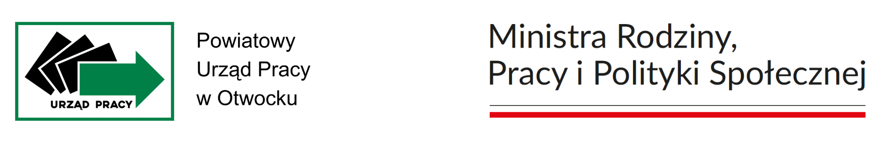

Wpisano do rejestrów wniosków pod numer DCAZ.531.____.____.____.2024 /wypełnia urząd/

____________________________________ ____________________, dnia ____________________
/imię i nazwisko Wnioskodawcy/ /miejscowość/

____________________________________

/PESEL/

____________________________________

/NIP, jeżeli został nadany/

___________________________________

/numer telefonu do kontaktu/

Starosta Otwocki
za pośrednictwem
Powiatowego Urzędu Pracy
w Otwocku

WNIOSEK
w sprawie przyznania dofinansowania na podjęcie
działalności gospodarczej
Na podstawie:
- ustawy z dnia 20 kwietnia 2004 r. o promocji zatrudnienia i instytucjach rynku pracy,
- ustawy z dnia 30 kwietnia 2004 r. o postepowaniu w sprawach dotyczących pomocy publicznej,
- rozporządzenia Ministra Rodziny, Pracy i Polityki Społecznej z dnia 14 lipca 2017 r. w sprawie dokonywania z Funduszu Pracy refundacji kosztów wyposażenia lub doposażenia stanowiska pracy oraz przyznawania środków na podjęcie działalności gospodarczej,
- rozporządzenia Komisji (UE) nr 2023/2831 z dnia 13 grudnia 2023 r. w sprawie stosowania art. 107 i 108 Traktatu o funkcjonowaniu Unii Europejskiej do pomocy de minimis (Dz. Urz. UE L Nr 2023/ 2831 z 15.12.2023),
- ustawy z dnia 6 marca 2018 r. Prawo przedsiębiorców,
- ustawy z dnia 4 listopada 2016 r. o wsparciu kobiet w ciąży i rodzin „Za życiem”,
- ustawy z dnia 13 czerwca 2003 r. o zatrudnieniu socjalnym,
- ustawy z dnia 23 kwietnia 1964 r. – Kodeks cywilny,
- regulaminu dotyczącego przyznawania bezrobotnemu dofinansowania na podjęcie działalności gospodarczej(…).
Wnioskuję o przyznanie dofinansowania na podjęcie działalności gospodarczej w wysokości

…………………………….......................................zł
słownie:...........................................................................................................................................

Rodzaj planowanej działalności __________________________________________________________________________________
/np.:”Gabinet kosmetyczny”, „Agencja reklamowa”, „Usługi remontowo-budowlane”, itp./
Pouczenie:
- Przed wypełnieniem wniosku należy zapoznać się z „Regulaminem dotyczącym przyznawania dofinansowania na podjęcie działalności gospodarczej w Powiatowym Urzędzie Pracy w Otwocku”, który dostępny jest na stronie internetowej www.otwock.praca.gov.pl;
- Wniosek należy składać wyłącznie na obowiązującym formularzu opracowanym przez PUP w Otwocku, nie należy usuwać żadnych elementów wniosku;
- Wniosek należy wypełnić czytelnie bez pozostawienia niewypełnionych rubryk, jeżeli któraś z pozycji wniosku nie dotyczy wnioskodawcy należy wpisać: „nie dotyczy”, „brak”, „nie posiadam” lub „nie wymagane”;
- Wniosek może zostać uwzględniony tylko w przypadku, gdy jest kompletny i prawidłowo sporządzony
- Złożenie wniosku nie gwarantuje otrzymania środków, ani nie zwalnia z obowiązku zgłaszania się w wyznaczonych terminach wizyt w Powiatowym Urzędzie Pracy w Otwocku;
- Wniosek przed jego złożeniem nie podlega konsultacji;
- Należy sporządzić kopię wniosku, ponieważ Urząd nie wydaje wniosku oraz nie sporządza jego kserokopii,
- W przypadku braku wystarczającego miejsca na opis, należy dołączyć załącznik na osobnych stronach.
UWAGA!!!
Dokonanie wpisu do CEIDG oraz rozpoczęcie działalności przed zawarciem przedmiotowej umowy skutkuje
odmową przyznania wnioskowanych środków!!!

I. INFORMACJE O WNIOSKODAWCY

1. Imię i nazwisko ……………………………………………………………………………………..…………...…………….…

2. Data urodzenia …………………………………………………………………………..…………………………..…………...

3. Adres zameldowania: ………………………………………………………………………………………………….…………..
(ulica, numer domu/numer lokalu, kod pocztowy, miejscowość)

4. Adres zamieszkania/zameldowania tymczasowego* : ……………………………….…….………………………………..…...
(ulica, numer domu/numer lokalu, kod pocztowy, miejscowość)

5. Adres do korespondencji: ……………………………………………………………….………………………………………
(ulica, numer domu/numer lokalu, kod pocztowy, miejscowość)

6. Adres e-mail …………………………………………………….……………………………………………………………….…

7. Dowód osobisty seria i nr ………………………………….…….… wydany przez…………………………………………..…

………………………………………………………………… data wydania ……………………………………….………..…

8. Wykształcenie /podać rodzaj, kierunek, datę ukończenia i załączyć kserokopie stosownych dokumentów/……………………

……………………………………………………………………………………………………………………………………...

……………………………………………………………………………………………………………………………………...

9. Stan cywilny^{!)}: panna/kawaler*; mężatka/żonaty*; rozwiedziona/rozwiedziony*; wdowa/wdowiec*

- pozostaję w związku małżeńskim: łączy mnie / nie łączy mnie małżeńska* wspólnota majątkowa,

2) w trakcie związku małżeńskiego wyrokiem sądu odpowiednio: orzeczono / nie orzeczono* separację/-(i).

10. Współmałżonek ……………………………………………………………………….…………………………………….……
/imię i nazwisko/ /zawód/
miejsce zatrudnienia lub źródło dochodu /w przypadku prowadzenia działalności gospodarczej przez Współmałżonka proszę

wypełnić załącznik nr 5/ …………………………………………………………………………….……………………………

…………………………………………………………………………………………………………………………………...…

  - Przebieg pracy zawodowej wnioskodawcy /wypełnić i załączyć kserokopie stosownych dokumentów/:

okres |  | nazwa i adres pracodawcy, stosunek pracy (umowa o pracę, umowa zlecenie, umowa o dzieło itp.) | Stanowisko
od | do |  | Stanowisko
______________________
* niepotrzebne skreślić
^{!)} orzeczenie o separacji jest równoznaczne z rozdzielnością majątkową – wówczas nie wymaga się wypełnienia oświadczenia współmałżonka; UWAGA! należy załączyć w dniu składania wniosku kserokopie stosownych dokumentów potwierdzający stan cywilny wnioskodawcy, tj. : wyrok sądu o rozwodzie, separacji; akt notarialny potwierdzający rozdzielność majątkową; skrócony akt zgonu.

12.Data rejestracji w Powiatowym Urzędzie Pracy w Otwocku …………………………………………………………………

13.Czy ma Pan(i) zaciągnięte zobowiązania finansowe np.: pożyczki konsumpcyjne, hipoteczne, zakupy na raty, alimenty? Czy posiada Pan(i) wymagalne zobowiązania finansowe, w tym zobowiązania podlegające egzekucji komorniczej? Jeśli tak, to z jakiego tytułu i w jakiej wysokości (w przypadku kredytu lub pożyczki podać również formę zabezpieczenia i warunki spłaty)? Jeżeli kredyt albo pożyczka została zaciągnięta razem ze współmałżonkiem, prosimy o wpisanie kwoty całej raty.
…………………………………………………………………………………………………………………………………….

……………………………………………………………………………………………………………………………………

……………………………………………………………………………………………………………………………………

……………………………………………………………………………………………………………………………………

……………………………………………………………………………………………………………………………………

……………………………………………………………………………………………………………………………………

14.Czy wcześniej prowadził(a) Pan(i) działalność gospodarczą? TAK \ NIE /niepotrzebne skreślić/.

Jeśli TAK, proszę wypełnić załącznik nr 6.

15.Nazwa banku i nr rachunku bankowego należącego do Wnioskodawcy /w przypadku braku konta bankowego, po

pozytywnym rozpatrzeniu wniosku zaistnieje konieczność jego otwarcia/ ….………………………………………………….……

 |  | - |  |  |  |  | - |  |  |  |  | - |  |  |  |  | - |  |  |  |  | - |  |  |  |  | -

II.OPIS PROJEKTOWANEGO PRZEDSIĘWZIĘCIA
- Rodzaj działalności gospodarczej /zaznaczyć właściwe znakiem X/:
- usługa
- produkcja
- handel

- Rodzaj planowanej działalności opisanej we wniosku:
Symbol i przedmiot planowanej działalności gospodarczej według Polskiej Klasyfikacji Działalności (PKD) na poziomie podklasy/ należy podać kod działalności wraz z opisem:
Dokonując rejestracji firmy wskazać można wyłącznie symbole rodzaju działalności PKD ujęte poniżej, zgodne z rodzajem planowanej działalności, na prowadzenie której zostaną przyznane środki

 | KOD PKD |  |  |  |  | NAZWA KODU
Działalność główna
Działalności pomocnicze

- Planowany termin rozpoczęcia działalności gospodarczej od dnia podpisania przedmiotowej umowy: /zaznaczyć właściwe znakiem X/:
- 7 dni
- 14 dni
- 21 dni

- Charakterystyka planowanego przedsięwzięcia /cel i przedmiot planowanej działalności, motywy założenia przedsiębiorstwa i krótkie uzasadnienie wyboru branży/:

……………………………………………………………………………………………………………………………………

……………………………………………………………………………………………………………………………………

……………………………………………………………………………………………………………………………………

……………………………………………………………………………………………………………………………………

……………………………………………………………………………………………………………………………………

……………………………………………………………………………………………………………………………………

……………………………………………………………………………………………………………………………………

………………………………………………………………………………………………………………………………………..………..

…………………………………………………………………………………………………………………………….…………………..

………………………………………………………………………………………………………………………….……………………...

…………………………………………………………………………………………………………………………………………………

…………………………………………………………………………………………………………………………………………………

…………………………………………………………………………………………………………………………………………………

…………………………………………………………………………………………………………………………………………………

…………………………………………………………………………………………………………………………………………………

…………………………………………………………………………………………………………………………………………………

- Analiza rynku

  - Analiza rynku na którym firma zamierza działać /lokalizacja, zasięg terytorialny, wskazanie głównych konkurentów, minimum podać trzy przedsiębiorstwa /:

……………………………………………………………………………………………………………………………………

……………………………………………………………………………………………………………………………………

……………………………………………………………………………………………………………………………………

……………………………………………………………………………………………………………………………………

…………………………………………………………………………………………………………………………………….

……………………………………………………………………………………………………………………………………

……………………………………………………………………………………………………………………………….……

……………………………………………………………………………………………………………………………….……

……………………………………………………………………………………………………………………………….……

…………………………………………………………………………………………………………………………………….

……………………………………………………………………………………………………………………………………

……………………………………………………………………………………………………………………………………

5.2.Główni, potencjalni odbiorcy oferowanych produktów i usług /opisać grupę potencjalnych odbiorców, krótka charakterystyka wskazująca czy planowane przedsięwzięcie zdobędzie wystarczająco duży rynek, aby jej prowadzenie spełniało cel zarobkowy/:

……………………………………………………………………………………………………………………………………

……………………………………………………………………………………………………………………………………

……………………………………………………………………………………………………………………………………

……………………………………………………………………………………………………………………………………

……………………………………………………………………………………………………………………………………

……………………………………………………………………………………………………………………………………

……………………………………………………………………………………………………………………………………

……………………………………………………………………………………………………………………………………

……………………………………………………………………………………………………………………………………

……………………………………………………………………………………………………………………………………

……………………………………………………………………………………………………………………………………

……………………………………………………………………………………………………………………………………

  - Miejsce i źródła zaopatrzenia - analiza rynku dostawców /opisać kooperantów, tj. hurtowników, zaopatrzeniowców, przedstawicieli, podwykonawców jeżeli występują; wymienić przykładowe firmy/
……………………………………………………………………………………………………………………………………

……………………………………………………………………………………………………………………………………

……………………………………………………………………………………………………………………………………

……………………………………………………………………………………………………………………………………...

……………………………………………………………………………………………………………………………………...

……………………………………………………………………………………………………………………………………...

……………………………………………………………………………………………………………………………………...

  - Sposób promocji i reklamy – planowana metoda wejścia na rynek:

……………………………………………………………………………………………………………………………………

……………………………………………………………………………………………………………………………………

……………………………………………………………………………………………………………………………………

……………………………………………………………………………………………………………………………………

……………………………………………………………………………………………………………………………………

……………………………………………………………………………………………………………………………………

……………………………………………………………………………………………………………………………………

……………………………………………………………………………………………………………………………………

6. Przewidywane zatrudnienie pracownika/ów w przeciągu pierwszych 12miesięcy prowadzenia działalności lub ich brak /w przypadku planowanego zatrudnienia wpisać od kiedy oraz podstawę zatrudnienia – np. umowa o pracę, umowa zlecenie itp., stanowisko/a, zakres obowiązków i wymiar czasu pracy/:

……………………………………………………………………………………………………………………………………

……………………………………………………………………………………………………………………………………

……………………………………………………………………………………………………………………………………

- Wiedza i przygotowanie Wnioskodawcy w zakresie działalności gospodarczej, którą planuje rozpocząć:

- wykształcenie: ……………………………………………………………………………………………………..…………

……………………………………………………………………………………………………………………………………

……………………………………………………………………………………………………………………………………

……………………………………………………………………………………………………………………………………

……………………………………………………………………………………………………………………………………

- doświadczenie: ………………………………………………………………………………………………………………

……………………………………………………………………………………………………………………………………...

……………………………………………………………………………………………………………………………………...

……………………………………………………………………………………………………………………………………...

……………………………………………………………………………………………………………………………………...

……………………………………………………………………………………………………………………………………...

……………………………………………………………………………………………………………………………………...

- kursy, szkolenia: …………………………………………………………………………………………………………...

……………………………………………………………………………………………………………………………………...

……………………………………………………………………………………………………………………………………...

……………………………………………………………………………………………………………………………………...

……………………………………………………………………………………………………………………………………

……………………………………………………………………………………………………………………………………

- inne/zainteresowania, umiejętności itp./: …………………………………………………………………………………

……………………………………………………………………………………………………………………………………

……………………………………………………………………………………………………………………………………

……………………………………………………………………………………………………………………………………

III.DZIAŁANIA PODJĘTE NA RZECZ URUCHOMIENIA DZIAŁALNOŚCI

- Adres zarejestrowania działalności gospodarczej(siedziba)—załączyć dokument potwierdzający tytuł prawny do wskazanego adresu:

………………………………………………………………………………………………………………………………………..
- Adres miejsca prowadzenia działalności lub przechowywania maszyn, urządzeń, narzędzi---załączyć dokument potwierdzający tytuł prawny do wskazanego adresu:

…………………………………………………………………………………………………………………………………...…
- Opis miejsca/otoczenia(lokalizacja) prowadzenia planowanej działalności gospodarczej:

……………………………………………………………………………………………………………………………………...

……………………………………………………………………………………………………………………………………...

……………………………………………………………………………………………………………………………………...

……………………………………………………………………………………………………………………………………...

……………………………………………………………………………………………………………………………………...

………………………………………………………………………………………………………………………………...……

Status prawny do lokalu /właściwe zaznaczyć znakiem X/:

- lokal własny/ współwłasność*

- lokal wynajmowany/ dzierżawiony*

- lokal użyczony

- dokument potwierdzający pozyskanie lokalu - załączyć dokument potwierdzający aktualny stan faktyczny:

……………………………………………………………………………………………………………………………………

……………………………………………………………………………………………………………………………………
przykładowe dokumenty potwierdzające pozyskanie lokalu:
- akt własności; wyciąg z ksiąg wieczystych; wypis z rejestru gruntów; decyzja o podatku od nieruchomości
- umowa przedwstępna lub właściwa: dzierżawy, najmu, użyczenia, poddzierżawy, podnajmu;
- oświadczenie przyszłego wynajmującego, użyczającego lub oddającego w dzierżawę o potwierdzonych wstępnych ustaleniach dotyczących wynajmu, użyczenia lub dzierżawy;
- w przypadku współwłasności lokalu wymagana jest pisemna zgoda pozostałych współwłaścicieli na prowadzenie działalności gospodarczej w tym lokalu;
Uwaga! W przypadku przedłożenia umowy poddzierżawy lub podnajmu należy dołączyć również dokument źródłowy dający możliwość takiego podnajmu lub poddzierżawy.
Powyższe umowy powinny zapewniać możliwość prowadzenia działalności w planowanym miejscu przez okres co najmniej 12 m-cy – licząc od daty jej rozpoczęcia/;
- Opis lokalu przeznaczonego do prowadzenia działalności gospodarczej:

……………………………………………………………………………………………………………………………………

……………………………………………………………………………………………………………………………………

……………………………………………………………………………………………………………………………………

……………………………………………………………………………………………………………………………………

……………………………………………………………………………………………………………………………………
__________________________
* niepotrzebne skreślić

- Czy lokal i jego otoczenie wymaga adaptacji, remontu i innych dodatkowych prac /jeśli tak, to wymienić i opisać jakich/:

……………………………………………………………………………………………………………………………………

……………………………………………………………………………………………………………………………………

……………………………………………………………………………………………………………………………………

- Zezwolenia niezbędne do uruchomienia planowanej działalności /np.: licencje, zezwolenia, sanepid, ppoż. i inne/:

- wymagane: ………………………………………………………………………………………………………………………

- uzyskane: ………………………………………………………………………………………………………………………

- do uzyskania: ……………………………………………………………………………………………………………………

- Wkład własny /przewidziany do wykorzystania w planowanej działalności gospodarczej, stanowiący min. 20% wkładu własnego Wnioskodawcy w stosunku do wnioskowanej kwoty dofinansowania. Wkład własny mogą stanowić maszyny, urządzenia, narzędzia, surowce, pojazdy, lokal stanowiące własność Wnioskodawcy – wskazane przedstawienie dokumentów potwierdzających własność, np. paragony, faktury lub inne dokumenty:
- posiadane maszyny, urządzenia i narzędzia/np.: laptop, Dell, nr seryjny: XX2568910 – przeznaczony do przygotowywania ofert dla potencjalnych klientów , wartość 2.000,00 zł/
l.p. | Maszyny, urządzenia, narzędzia | Producent  nr seryjny, | dane dokumentu potwierdzającego własność  (np. nr faktury, data) | Opisać przeznaczenie | oszacować wartość
 |  |  |  | Razem:

Oświadczam, że ww. maszyny, urządzenia, narzędzia są moją własnością i zostały zakupione ze środków własnych. Prawdziwość informacji potwierdzam własnoręcznym podpisem pod rygorem odpowiedzialności karnej wynikającej z przepisów Kodeksu Karnego.

______________________________
/imię i nazwisko wnioskodawcy/

- posiadane pojazdy /załączyć w dniu składania wniosku kserokopię dowodu rejestracyjnego pojazdu, a w przypadku współwłaściciela załączyć jego zgodę z określeniem warunków użytkowania pojazdu/:
l.p. | Dane pojazdu | Własność/współwłasność  (właściwe wpisać) | wyjaśnić przeznaczenie | Oszacować wartość
 |  |  | Razem:

- środki finansowe:
Środki finansowe w wysokości: ____________________  !!! załączyć w dniu składania wniosku wyciąg z rachunku bankowego lub oświadczenie pod rygorem odpowiedzialności karnej  o posiadanych środkach finansowych | Wykazać przeznaczenie środków:

- surowce, materiały, towar, wskazane przedstawienie dokumentów potwierdzających własność, np. paragony, faktury lub inne dokumenty:
l.p. | Surowce, materiały, towar  (wymienić poniżej) | dane dokumentu potwierdzającego własność  (np. nr faktury, data) | Opisać przeznaczenie | oszacować wartość
 |  |  | Razem:

Oświadczam, iż ww. surowce, materiały, towar są moją własnością i zostały zakupione ze środków własnych. Prawdziwość informacji potwierdzam własnoręcznym podpisem pod rygorem odpowiedzialności karnej wynikającej z przepisów Kodeksu Karnego.

______________________________
/imię i nazwisko wnioskodawcy/

- lokal:
Dane lokalu: _____________________________________  _______________________________________________  załączyć w dniu składania wniosku tytuł prawny do lokalu w przypadku współwłaściciela lokalu załączyć jego zgodę na korzystanie z lokalu | oszacować wartość: _______________________________  podać wartość za rzeczywiste m² ,które będą wykorzystywane do działalności gospodarczej, np. 60 m² x 2.500,00zł = 150.000,00zł

- Inne np. maszyny, urządzenia, narzędzia lub pojazdy wykorzystywane przy opisywanej działalności gospodarczej nie stanowiące wkładu własnego Wnioskodawcy - wymienić oraz załączyć dokument potwierdzający stan faktyczny /np. umowa użyczenia pojazdu i kserokopia dowodu rejestracyjnego pojazdu, itp./

……………………………………………………………………………………………………………………………………

……………………………………………………………………………………………………………………………………

……………………………………………………………………………………………………………………………………...

……………………………………………………………………………………………………………………………………...
- Przedwstępne umowy, oświadczenia współpracy z przyszłymi : /wypełnić i załączyć kserokopie – uwaga nie zawierać umów cywilno prawnych/:
- dostawcami/opisać, załączyć/ :

……………………………………………………………………………………………………………………………………

……………………………………………………………………………………………………………………………………

……………………………………………………………………………………………………………………………………

- odbiorcami /opisać, załączyć/ :

……………………………………………………………………………………………………………………………………

……………………………………………………………………………………………………………………………………

……………………………………………………………………………………………………………………………………

- Analiza SWOT planowanego przedsięwzięcia
czynniki wewnętrzne | Mocne strony/pozytywne/ | Słabe strony/negatywne/
czynniki zewnętrzne | Szanse /pozytywne/ | Zagrożenia /negatywne/

Instrukcja wypełnienia powyższej analizy znajduje się na stronie urzędu:
www.otwock.praca.gov.pl/ Dla bezrobotnych i poszukujących pracy/Dokumenty do pobrania / Dofinansowanie podjęcia działalności gospodarczej/ INSTRUKCJA WYPEŁNIENIA ANALIZY SWOT.

- Analiza ryzyka i działań zaradczych planowanego przedsięwzięcia:

Pozycja | Opis
- Czy i w jakim okresie działalność będzie przynosiła zyski ?
- Potencjalne ryzyka, które mogą przyczynić się do upadku planowanej działalności.
- Propozycje działań zaradczych
w odniesieniu do ryzyk wyszczególnionych w pkt 2.

IV. KALKULACJA KOSZTÓW ZWIĄZANYCH Z PODJĘCIEM DZIAŁALNOŚCI GOSPODARCZEJ

ORAZ ŹRÓDŁA ICH FINANSOWANIA

1.Kalkulację sporządza się w kwotach brutto:
Lp. | Rodzaj pozyskanych środków | Źródła finansowania | Kwota
1. | Środki na podjęcia działalności gospodarczej | Powiatowy Urząd Pracy w Otwocku | __ __ __ __ __, __ __  wnioskowana kwota z PUP (wskazana na stronie 1 niniejszego wniosku)
2. | Posiadane maszyny, urządzenia, narzędzia  wykazane w części III wniosku pkt 8 ppkt a) | wkład własny/  brak* | __ __ __ __ __, __ __
3. | Posiadane pojazdy  wykazane w części III wniosku pkt 8 ppkt b) | wkład własny/  brak* | __ __ __ __ __, __ __
4. | Środki finansowe przeznaczone na sfinansowanie działalności  wykazane w części III wniosku pkt 8 ppkt c) | środki własne/  brak* | __ __ __ __ __, __ __
5. | Posiadane surowce, materiały, towar  wykazane w części III wniosku pkt 8 ppkt d) | wkład własny/  brak* | __ __ __ __ __, __ __
6. | Własny lokal  wykazane w części III wniosku pkt 8 ppkt e) | wkład własny/  brak* | __ __ __ __ __, __ __
 |  | RAZEM** | __ __ __ __ __, __ __

2. Wysokość środków własnych Wnioskodawcy(wykazanych powyżej lp. 2 + 3 + 4 + 5 + 6): __ __ __ __ __, __ __zł

_______________________
* niepotrzebne skreślić
**Razem= kwota wnioskowanych środków na rozpoczęcie działalności gospodarczej z PUP w Otwocku + łącznie wkład własny wnioskodawcy

V. SZCZEGÓŁOWA SPECYFIKACJA WYDATKÓW DO PONIESIENIA W RAMACH DOFINANSOWANIA

/wykazać wyłącznie zakupy w ramach wnioskowanej kwoty dofinansowania związanych z podjęciem planowanej działalności gospodarczej/

L.p. | Specyfikacja zakupów | Ilość | Wydatki w kwocie brutto ogółem  (w zł) |  | Stan rzeczy |  |  | Uzasadnienie konieczności i celowości zakupu  /należy opisać sposób wykorzystania  przy prowadzeniu proponowanej działalności gospodarczej/
 |  |  |  |  | fabrycznie nowy** | używany**
I. Zakup maszyn, urządzeń, narzędzi, osprzętu, wyposażenia i oprogramowania (nie mniej niż 40% wnioskowanej kwoty)
1.
2.
3.
4.
5.
6.
7.
8.
9.
10.
11.
12.
13.
14.
15.
16.
17.
18.
19.
20.
21.
22.
II. Zakup materiałów, surowców i towarów (do 50% wnioskowanej kwoty)
1. |  | X
2. |  | X
3. |  | X
4. |  | X
5. |  | X
6. |  | X
7. |  | X
8. |  | X
9. |  | X
10. |  | X
11. |  | X
12. |  | X
13. |  | X
14. |  | X
III. Pokrycie kosztów reklamy i promocji (np. pieczątki, foldery, wizytówki, plakaty) (do 10% wnioskowanej kwoty)
1.
2.
3.
4.
5.
IV. Remont i adaptacja lokalu przeznaczonego na prowadzenie działalności gospodarczej (do 20% wnioskowanej kwoty)
1.
2.
3.
4.
5.
6.
    - Koszty pomocy prawnej konsultacji i doradztwa związane z podjęciem działalności gospodarczej (do 5% wnioskowanej kwoty)
1.
2.
 |  | SUMA*
_____________________________
* suma wartości brutto, zgodna z kwotą wnioskowanego dofinansowania (np.: wnioskowana kwota 27.000,00zł, suma = 27.000,00zł/,
** zaznaczyć właściwe „X”.

VI. CHARAKTERYSTYKA EKONOMICZNO-FINANSOWA PRZEDSIĘWZIĘCIA
„Analiza finansowa”
Lp. | Przewidywane efekty ekonomiczne prowadzonej działalności gospodarczej | Kwoty w zł  (1 przeciętny miesiąc  z 12 miesięcy)
A. | PRZYCHÓD/OBROTY  Wartość sprzedanych produktów, usług, towarów
 | KOSZTY, w tym: | X
1. | Surowce dla potrzeb produkcji
2. | Materiały i części zamienne dla usług
3. | Towar dla handlu
4. | Opakowania jednostkowe i zbiorcze
5. | Wynagrodzenia pracowników(liczba pracowników x płaca brutto)
6. | ZUS(ubezpieczenie zdrowotne + społeczne) wnioskodawcy
7. | ZUS(ubezpieczenie zdrowotne + społeczne + FP+ FGŚP) pracowników
8. | Koszty utrzymania lokalu(wysokość czynszu lub podatku od nieruchomości w przypadku własnego lokalu*)
9. | Opłaty eksploatacyjne (energia, woda, gaz, c.o.*)
10. | Transport (własny/obcy*)
11. | Ubezpieczenie firmy
12. | Reklama
13. | Obsługa biura rachunkowego
14. | Inne koszty, wymienić jakie………………………………………………………… (np. poczta, telefon, amortyzacja*)
B. | SUMA KOSZTÓW (poz. 1:14)
C. | ZYSK BRUTTO (A-B) – (zysk przed opodatkowaniem)
G. | WYSOKOŚĆ PODATKU DOCHODOWEGO
H. | ZYSK NETTO (C-G)
I. | SPŁATA INNYCH ZOBOWIĄZAŃ

Forma opodatkowania /wskaż planowaną formę opodatkowania zaznaczając właściwy kwadrat znakiem X/:
- Zasady ogólne,
- Podatek liniowy,
- Ryczałt ewidencjonowany.

Będę/nie będę* podatnikiem podatku VAT.
Będę/nie będę*ubiegać się o odzyskanie podatku VAT od zakupionych towarów i usług w ramach przyznanych środków.

………..................................................
/imię i nazwisko Wnioskodawcy/
Prosimy o sprawdzenie, czy wszystkie rubryki zostały wypełnione oraz czy wpisane kwoty zostały poprawnie obliczone.
W przypadku wartości groszowych prosimy zaokrąglać do pełnego złotego (od 0,01 do 0,49 - w dół, od 0,50 do 0,99 - w górę).
* niepotrzebne skreślić

W tej części należy pokazać sposób obliczenia wysokości przychodu/obrotu wykazanego w części: „VI.CHARAKTERYSTYKA EKONOMICZNO-FINANSOWA PRZEDSIĘWZIĘCIA „Analiza finansowa” --- (str.18, pkt A)

(wskazać m.in. ceny jednostkowe produktów/ usług- przykładowy cennik. Na podstawie cennika pokazać jak wyliczono wysokość przychodu/ obrotu wskazanego na str. 18, pkt A)

…………………………………………………………………………………………………………………………………………

…………………………………………………………………………………………………………………………………………

…………………………………………………………………………………………………………………………………………

…………………………………………………………………………………………………………………………………………

…………………………………………………………………………………………………………………………………………

…………………………………………………………………………………………………………………………………………

…………………………………………………………………………………………………………………………………………

…………………………………………………………………………………………………………………………………………

…………………………………………………………………………………………………………………………………………

…………………………………………………………………………………………………………………………………………

…………………………………………………………………………………………………………………………………………

…………………………………………………………………………………………………………………………………………

…………………………………………………………………………………………………………………………………………

…………………………………………………………………………………………………………………………………………

VII. PROPONOWANA FORMA ZABEZPIECZENIA EWENTUALNEGO ZWROTU OTRZYMANYCH ŚRODKÓW FINANSOWYCH

/wskaż proponowaną formę zabezpieczenia ZAZNACZAJĄC właściwy kwadrat znakiem X/:

  - Weksel z poręczeniem wekslowym (aval) – ZAWSZE 2 PORĘCZYCIELI(niezależnie od dochodu), posiadających stałe źródło dochodów wynoszące dla każdego z nich nie mniej niż 120% minimalnego wynagrodzenia obowiązującego w danym roku za pracę miesięcznie
należy załączyć w dniu składania wniosku:
- oświadczenie poręczyciela o uzyskanych dochodach¹⁾ – wypełnić załącznik nr 3 do wniosku,
- oświadczenie współmałżonka poręczyciela¹⁾ – wypełnić załącznik nr 3 do wniosku.
¹⁾ aktualne oświadczenie złożone nie wcześniej niż w ostatnich 30 dniach przed dniem złożenia wniosku o dofinansowanie.

  - Gwarancja bankowa na kwotę podwyższoną o 30% otrzymanych środków – jest jednostronnym zobowiązaniem banku-gwaranta, dotyczące świadczenia pieniężnego na rzecz urzędu w przypadku niedopełnienia przez wnioskodawcę warunków umowy w sprawie przyznania środków na rozpoczęcie działalności gospodarczej
należy załączyć w dniu składania wniosku:
- promessę wystawioną przez Bank o możliwości udzielenia gwarancji.
PRZY FORMIE ZABEZPIECZENIA: gwarancja bankowa – po podpisaniu umowy o dotację będzie konieczność udania się do banku w celu sporządzenia gwarancji bankowej na podstawie otrzymanej z urzędu umowy oraz dodatkowych dokumentów.

  - Blokada środków finansowych zgromadzonych na rachunku bankowym,
należy załączyć w dniu składania wniosku:
- kserokopię umowy rachunku lokaty terminowej lub
- zaświadczenie z banku zawierające informacje o aktualnym stanie środków finansowych na rachunku lokaty, okresie trwania lokaty,
- w przypadku współwłaściciela lokaty, jego pisemną zgodę na powyższą formę zabezpieczenia.
- wymagana wysokość środków na rachunku lokaty musi wynosić minimum 130% wnioskowanej kwoty dofinansowania.
Lokata powinna być odnawialna.
PRZY FORMIE ZABEZPIECZENIA: blokada rachunku bankowego – po podpisaniu umowy o dotację będzie konieczność udania się do banku w celu dokonania blokady środków finansowych zgromadzonych na wskazanym rachunku bankowym na podstawie otrzymanej z urzędu umowy oraz dodatkowych dokumentów.

  - Akt notarialny o dobrowolnym poddaniu się egzekucji przez dłużnika na kwotę podwyższoną o 30% otrzymanych środków – (nieruchomość nieobciążona, np.: kredytem, której właścicielem jest wyłącznie wnioskodawca, z uwzględnieniem wspólności majątkowej małżeńskiej; w przypadku wskazania jako składnika majątku pojazdu obowiązkowo polisa AC; w przypadku współwłaściciela majątku nieruchomego/ ruchomego, jego pisemną zgodę na powyższą formę zabezpieczenia) + Weksel z poręczeniem wekslowym (aval),
należy załączyć w dniu składania wniosku:
- „Oświadczenie Wnioskodawcy o sytuacji majątkowej” – wypełnić załączniki nr 4 do wniosku,
- „Oświadczenie poręczyciela o uzyskanych dochodach” - wypełnić załącznik nr 3 do wniosku (2 poręczycieli).

  - Akt notarialny o dobrowolnym poddaniu się egzekucji przez dłużnika na kwotę podwyższoną o 30% otrzymanych środków – (nieruchomość nieobciążona, np.: kredytem, której właścicielem jest wyłącznie wnioskodawca, z uwzględnieniem wspólności majątkowej małżeńskiej; w przypadku wskazania jako składnika majątku pojazdu obowiązkowo polisa AC; w przypadku współwłaściciela majątku nieruchomego/ ruchomego, jego pisemną zgodę na powyższą formę zabezpieczenia) + Gwarancja bankowa
należy załączyć w dniu składania wniosku:
- „Oświadczenie Wnioskodawcy o sytuacji majątkowej” – wypełnić załączniki nr 4 do wniosku,
- promessę wystawioną przez Bank o możliwości udzielenia gwarancji.

  - Akt notarialny o dobrowolnym poddaniu się egzekucji przez dłużnika na kwotę podwyższoną o 30% otrzymanych środków (nieruchomość nieobciążona, np.: kredytem, której właścicielem jest wyłącznie wnioskodawca, z uwzględnieniem wspólności majątkowej małżeńskiej; w przypadku wskazania jako składnika majątku pojazdu obowiązkowo polisa AC; w przypadku współwłaściciela majątku nieruchomego/ ruchomego, jego pisemną zgodę na powyższą formę zabezpieczenia) + blokada środków finansowych zgromadzonych na rachunku bankowym,
należy załączyć w dniu składania wniosku:
- „Oświadczenie Wnioskodawcy o sytuacji majątkowej” – wypełnić załączniki nr 4 do wniosku
- kserokopię umowy rachunku lokaty terminowej lub zaświadczenie z banku zawierające informacje o aktualnym stanie środków finansowych na rachunku lokaty, okresie trwania lokaty. Lokata powinna być odnawialna.

PRZY FORMIE ZABEZPIECZENIA: akt notarialny o poddaniu się egzekucji przez dłużnika – po podpisaniu umowy o dotację będzie konieczność udania się do dobrowolnie wybranego notariusza w celu sporządzenia aktu notarialnego o poddaniu się egzekucji przez dłużnika na podstawie otrzymanej z urzędu umowy oraz dodatkowych dokumentów + wskazane dodatkowe zabezpieczenie opisane jak wyżej.

WSZELKIE KOSZTY Z USTANOWIENIEM ZABEZPIECZENIA PONOSI WNIOSKODAWCA

VIII. INFORMACJE POZOSTAŁE

- Stwierdzam, że znana jest mi treść obowiązującego w tut. Urzędzie „Regulaminu dotyczącego przyznawania dofinansowania na podjęcie działalności gospodarczej w Powiatowym Urzędzie Pracy w Otwocku”.

- Przyjmuję do wiadomości, że Dyrektorowi Urzędu Pracy w Otwocku przysługuje prawo do kontroli wiarygodności danych zamieszczonych we wniosku oraz zobowiązuję się przedłożyć na życzenie niezbędne dokumenty.

- Wyrażam zgodę na przechowywanie i przetwarzanie danych osobowych dotyczących mojej osoby przez Powiatowy Urząd Pracy w Otwocku zawartych we „Wniosku w sprawie przyznania dofinansowania na podjęcie działalności gospodarczej” niezbędnych dla potrzeb procedury udzielania dofinansowania na podjęcie działalności gospodarczej, zgodnie z Rozporządzeniem Parlamentu Europejskiego i Rady (UE) 2016/679 z dnia 27 kwietnia 2016 r. w sprawie ochrony osób fizycznych w związku z przetwarzaniem danych osobowych i w sprawie swobodnego przepływu takich danych oraz uchylenia dyrektywy 95/46/WE.

- Świadomy/ (-a) odpowiedzialności karnej za podanie nieprawdy lub zatajenie prawdy, wynikających z przepisów Kodeksu Karnego, potwierdzam własnoręcznym podpisem prawdziwość informacji podanych oraz załączonych do niniejszego wniosku. Informacje są zgodne ze stanem prawnym i faktycznym.

…………………………………………… ………………………………………
/miejscowość, data/ /imię i nazwisko wnioskodawcy/

Załączniki:
1/ Oświadczenie wnioskodawcy – załącznik nr 1,

2/ Oświadczenie współmałżonka wnioskodawcy – załącznik nr 2,

3/ Oświadczenie o uzyskanych dochodach poręczyciela oraz oświadczenie współmałżonka poręczyciela – załącznik nr 3(x2),

4/ Oświadczenie przy wyborze formy zabezpieczenia akt notarialny o poddaniu się egzekucji przez dłużnika – załącznik nr 4,

5/ Oświadczenie wnioskodawcy w przypadku prowadzenia działalności gospodarczej przez współmałżonka wnioskodawcy – załącznik nr 5,

6/ Oświadczenie wnioskodawcy w przypadku wcześniejszego prowadzenia kiedykolwiek działalności gospodarczej przez wnioskodawcę- załącznik nr 6

7/ Oświadczenie o udzielonej pomocy w ramach zasady de minimis – załącznik nr 7,

8/ Formularz informacji przedstawianych przy ubieganiu się o pomoc de minimis – załącznik nr 8,
Ważna informacja:
- w przypadku OTRZYMANIA pomocy de minimis - w „Formularz informacji przedstawianych przy ubieganiu się o pomoc de minimis” wypełnić część A, B, C, D i E,
- w przypadku NIEOTRZYMANIA pomocy de minimis - w „Formularz informacji przedstawianych przy ubieganiu się o pomoc de minimis” wypełnić część A (1-10), C,D i E -- DANE DOTYCZĄ PLANOWANEJ DZIAŁALNOŚCI GOSPODARCZEJ
9/ Opinia Doradcy Klienta – załącznik nr 9,

10/ kserokopia dokumentu potwierdzającego status prawny do lokalu (pozyskania lokalu)
przykładowo:
- akt własności; wyciąg z ksiąg wieczystych; wypis z rejestru gruntów; decyzja o podatku od nieruchomości(aktualna)
- umowa przedwstępna lub właściwa: dzierżawy, najmu, użyczenia, poddzierżawy, podnajmu;
- oświadczenie przyszłego wynajmującego, użyczającego lub oddającego w dzierżawę o potwierdzonych wstępnych ustaleniach dotyczących wynajmu, użyczenia lub dzierżawy;
- w przypadku współwłasności lokalu wymagana jest pisemna zgoda pozostałych współwłaścicieli na prowadzenie działalności gospodarczej w tym lokalu;
Uwaga! W przypadku przedłożenia umowy poddzierżawy lub podnajmu należy dołączyć również dokument źródłowy dający możliwość takiego podnajmu lub poddzierżawy.
Powyższe umowy powinny zapewniać możliwość prowadzenia działalności w planowanym miejscu przez okres co najmniej 12 m-cy – licząc od daty jej rozpoczęcia/;

11/ kserokopie dokumentów: potwierdzających wykształcenie wnioskodawcy, przebieg pracy zawodowej, potwierdzających posiadane uprawnienia, szkolenia, certyfikaty, itd.;

12/w przypadku posiadania, załączyć kserokopie oświadczeń o przyszłej współpracy, listy intencyjne itp. dotyczące przyszłych kontrahentów oraz dostawców,

13/w przypadku wykazania pojazdu jako wkład własny załączyć: kserokopię dowodu rejestracyjnego a w przypadku współwłaściciela pojazdu, jego pisemną zgodę na korzystanie z pojazdu przez Wnioskodawcę do prowadzenia proponowanej działalności gospodarczej wykazanej we wniosku,

14/w przypadku korzystania z pomocy de minimis w okresie ostatnich 3 lat poprzedzających dzień wystąpienia z wnioskiem w sprawie przyznania dofinansowania– kopie zaświadczeń o uzyskanej pomocy,

15/w przypadku wykazania we wniosku wkładu własnego wnioskodawcy w postaci środków finansowych załączyć wyciąg z rachunku bankowego lub oświadczenie pod rygorem odpowiedzialności karnej.
Każdy punkt wniosku powinien być wypełniony w sposób czytelny bez pozostawienia niewypełnionych rubryk, jeżeli któraś z pozycji wniosku nie dotyczy wnioskodawcy należy wpisać: „nie dotyczy”, „brak”, „nie posiadam” lub „nie wymagane”.
Niedopuszczalne jest jakiekolwiek modyfikowanie i usuwanie elementów wniosku – dopuszcza się wyłącznie dodawanie stron, rozszerzanie rubryk wynikające z objętości treści. W przypadku, gdy jakakolwiek pozycja wniosku nie jest wypełniona lub wniosek nie zawiera wszystkich wymaganych załączników oraz jeżeli w opinii Komisji wniosek nie jest czytelny - nie będzie podlegał rozpatrzeniu.
Uwaga!
W przypadku dołączenia do wniosku dokumentu obcojęzycznego należy przedłożyć również jego tłumaczenie na język polski dokonane przez tłumacza przysięgłego, w przeciwny przypadku dokument nie będzie brany pod uwagę przy rozpatrywaniu wniosku.

Załącznik nr 1 /druk obowiązkowy do wypełnienia w dniu składania niniejszego wniosku/
do wniosku w sprawie przyznania dofinansowania na podjęcie działalności gospodarczej
OŚWIADCZENIE WNIOSKODAWCY
/dotyczy wniosku o dofinansowanie do działalności gospodarczej/
Oświadczam, że:

- jest mi wiadome, że przyznane środki stanowią pomoc w ramach zasady de minimis i oświadczam, że spełniam warunki przepisów rozporządzenia Komisji (UE) nr 2023/2831 z dnia 13 grudnia 2023 r. w sprawie stosowania art. 107 i 108 Traktatu o funkcjonowaniu Unii Europejskiej do pomocy de minimis ( DZ. Urz. UE L Nr 2023/ 2831 z 15.12.2023);

- spełniam warunki określone w rozporządzeniu Ministra Rodziny, Pracy i Polityki Społecznej z dnia 14 lipca 2017r. w sprawie dokonywania z Funduszu Pracy refundacji kosztów wyposażenia lub doposażenia stanowiska pracy oraz przyznawania środków na podjęcie działalności gospodarczej;

- nie byłem(-am)* karany(-a)* w okresie 2 lat przed dniem złożenia wniosku za przestępstwo przeciwko obrotowi gospodarczemu, w rozumieniu ustawy z dnia 06 czerwca 1997 r. – Kodeks karny;

- nie byłem(-am)* karany(-a)* zakazem dostępu do środków, o których mowa w art. 5 ust. 3 pkt 1 i 4 ustawy o finansach publicznych;

- (właściwe zaznaczyć „X”):

- nie posiadałem(-am)* wpisu do ewidencji działalności gospodarczej,
- posiadałem(-am)* wpis do ewidencji działalności gospodarczej ale zakończyłem(-am)* działalność gospodarczą w dniu przypadającym w okresie przed upływem co najmniej 12 miesięcy bezpośrednio poprzedzających dzień złożenia wniosku (nie dotyczy opiekuna),
- nie podejmę zatrudnienia w okresie pierwszych 12 miesięcy od dnia rozpoczęcia prowadzenia działalności gospodarczej z uwzględnieniem, że do okresu prowadzenia działalności nie wlicza się okresu zawieszenia wykonywania działalności gospodarczej;

- zobowiązuję się do prowadzenia działalności gospodarczej przez okres co najmniej 12 miesięcy od dnia jej rozpoczęcia oraz niezawieszania jej wykonywania łącznie na okres dłuższy niż 6 miesięcy z uwzględnieniem, że do okresu prowadzenia działalności nie wlicza się okresu zawieszenia wykonywania działalności gospodarczej;

- nie otrzymałem (-am)* bezzwrotnych środków Funduszu Pracy lub innych bezzwrotnych środków publicznych na podjęcie działalności gospodarczej lub rolniczej, założenie lub przystąpienie do spółdzielni socjalnej;

- nie złożyłem(-am)* wniosku do innego starosty o przyznanie dofinansowania lub przyznanie jednorazowo środków na założenie lub przystąpienie do spółdzielni socjalnej;

- zobowiązuję się rozpocząć działalność gospodarczą po otrzymaniu środków z Funduszu Pracy;

- zobowiązuje się do wydatkowania otrzymanego dofinansowania zgodnie z ich przeznaczeniem i rozliczenia go w terminie 2 miesięcy od dnia podjęcia działalności gospodarczej (za dzień rozpoczęcia działalności gospodarczej uważa się datę wskazaną we wpisie do Centralnej Ewidencji i Informacji o Działalności Gospodarczej CEIDG).

- Ponadto osoba bezrobotna oświadcza, że w okresie 12 miesięcy bezpośrednio poprzedzających dzień złożenia wniosku:

- nie odmówiłem(-am)* bez uzasadnionej przyczyny przyjęcia propozycji odpowiedniej pracy lub innej formy pomocy określonej w ustawie z dnia 20 kwietnia 2004 r. o promocji zatrudnienia i instytucjach rynku pracy oraz udziału w działaniach w ramach Programu Aktywizacja i Integracja, o której mowa w art. 62a ustawy,
- nie przerwałem(-am)* z własnej winy szkolenia, stażu, realizacji indywidualnego planu działania, udziału w działaniach w ramach Programu Aktywizacja i Integracja, o których mowa w art. 62a ustawy, wykonywania prac społecznie użytecznych lub innej formy pomocy określonej w ustawie,
- po skierowaniu podjąłem(-ęłam)* szkolenie, przygotowanie zawodowe dorosłych, staż, prace społecznie użyteczne lub inną formę pomocy określoną w ww. ustawie.

- Ponadto opiekun oświadcza, że w okresie 12 miesięcy bezpośrednio poprzedzających dzień złożenia wniosku: nie przerwał z własnej winy szkolenia, stażu, pracy interwencyjnej, studiów podyplomowych, przygotowania zawodowego dorosłych.

..........................................................................
/data , imię i nazwisko wnioskodawcy/
*/ niepotrzebne skreślić

Załącznik nr 2 / należy wypełnić w przypadku wspólności majątkowej/
do wniosku w sprawie o przyznania dofinansowania
na podjęcie działalności gospodarczej

OŚWIADCZENIE WSPÓŁMAŁŻONKA WNIOSKODAWCY

Ja niżej podpisany/(-a)* _________________________________________________________________________________________
(imię i nazwisko współmałżonka wnioskodawcy)

legitymujący(-a) dowodem osobistym seria i nr _______________________________________________________________________

wydanym przez ___________________________________________________ dnia ________________________________________

w y r a ż a m z g o d ę na ubieganie się przez moją żonę / mojego męża*

_____________________________________________________________________________________________________________
(imię i nazwisko wnioskodawcy)

o przyznanie dofinansowania na podjęcie działalności gospodarczej w wysokości _____________________ zł na zasadach określonych
w „Regulaminie dotyczącym przyznawania dofinansowania na podjęcie działalności gospodarczej w Powiatowym Urzędzie Pracy w Otwocku”.

Wyrażam zgodę na przechowywanie i przetwarzanie danych osobowych dotyczących mojej osoby przez Powiatowy Urząd Pracy w Otwocku zawartych we „Wniosku w sprawie przyznania dofinansowania na podjęcie działalności gospodarczej” niezbędnych dla potrzeb procedury udzielania dofinansowania na podjęcie działalności gospodarczej, zgodnie z Rozporządzeniem Parlamentu Europejskiego i Rady (UE) 2016/679 z dnia 27 kwietnia 2016 r. w sprawie ochrony osób fizycznych w związku z przetwarzaniem danych osobowych i w sprawie swobodnego przepływu takich danych oraz uchylenia dyrektywy 95/46/WE.

_______________________________________
/data, imię i nazwisko współmałżonka wnioskodawcy /

*/ niepotrzebne skreślić

Załącznik nr 3 / należy wypełnić w przypadku wyboru zabezpieczenia „Weksel z poręczeniem wekslowym (aval)”/
do wniosku w sprawie przyznania dofinansowania na podjęcie działalności gospodarczej
OŚWIADCZENIE PORĘCZYCIELA O UZYSKANYCH DOCHODACH – część A
Ja niżej podpisany/(-a)* ________________________________________________________________________________________
(imię i nazwisko poręczyciela)

PESEL : |  |  |  |  |  |  |  |  |  |  |  |  | Numer telefonu:

dokument potwierdzający tożsamość: dowód osobisty/ paszport *⁾

Seria i numer: ____________________przez kogo wydany ___________________________________________________________

Stan cywilny¹⁾: panna/kawaler*; mężatka/żonaty*; rozwiedziona/rozwiedziony*; wdowa/wdowiec*

1)pozostając w związku małżeńskim: łączy/ nie łączy* mnie małżeńska wspólnota majątkowa,

2) w trakcie związku małżeńskiego wyrokiem sądu orzeczono / nie orzeczono* separację/-(i).

Adres zameldowania: _________________________________________________________________________________________
(ulica, numer domu/numer lokalu, kod pocztowy, miejscowość )

Adres zamieszkania: __________________________________________________________________________________________
(ulica, numer domu/numer lokalu, kod pocztowy, miejscowość )

Adres do korespondencji: _______________________________________________________________________________________
(ulica, numer domu/numer lokalu, kod pocztowy, miejscowość )
Oświadczam, że:
1. Jestem zatrudniony/(-a)* w _________________________________________________________________________________
________________________________________________________________________________________________________
(pełna nazwa, adres i nr telefonu do zakładu pracy)

na czas nieokreślony/ określony * do dnia __________________________________________ .

Moje miesięczne dochody brutto z tytułu zatrudnienia wynoszą: ____________________________________zł.
Jestem/ nie jestem* w okresie wypowiedzenia umowy o pracę.
Pracodawca znajduje/ nie znajduje* się w stanie likwidacji lub upadłości.

2. Prowadzę własna działalność gospodarczą _______________________________________________________________
______________________________________________________________________________________________________
(pełna nazwa i adres własnej firmy, NIP, nr telefonu)
od dnia _____________________________________________________
Moje miesięczne dochody brutto z tytułu prowadzenia własnej działalności gospodarczej wynoszą: _______________________zł.
Firma jest/ nie jest* w stanie likwidacji lub upadłości.
Posiadam/nie posiadam* zadłużenia wobec ZUS lub Urzędu Skarbowego.

3. Jestem emerytem/(-ką)/ rencistą/(-ką)* od dnia ___________________________________ .
Moje miesięczne dochody brutto z tytułu emerytury/ renty wynoszą: _______________________________zł.
4. Posiadam/ nie posiadam* zobowiązania finansowe ¹⁾ w kwocie ogółem: __________________________________ zł z tytułu:
4.1. Zajęć sądowych/ administracyjnych: _____________________________________________________________________ .

4.2. Kredytu/ pożyczki: ___________________________________________________________________________________ .

4.3. Inne zobowiązania finansowe (w tym z tytułu udzielenia poręczeń): __________________________________________________

___________________________________________________________________________________________________________

Wysokość miesięcznej spłaty zadłużenia wynosi: ________________________________ zł.

5. Jestem/ nie jestem* stroną ani też poręczycielem czynnych umów o jednorazowe środki na podjęcie działalności

gospodarczej lub refundację kosztów wyposażenia lub doposażenia stanowisk pracy zawartych z PUP w Otwocku.

6. Oświadczenie stanowić będzie załącznik do wniosku o dofinansowanie działalności gospodarczej dla:

__________________________________________________________________________________________________________
/wpisać imię i nazwisko osoby ubiegającej się o dofinansowanie/

Wyrażam zgodę na przechowywanie i przetwarzanie danych osobowych dotyczących mojej osoby przez Powiatowy Urząd Pracy w Otwocku zawartych we „Wniosku w sprawie przyznania dofinansowania na podjęcie działalności gospodarczej” niezbędnych dla potrzeb procedury udzielania dofinansowania na podjęcie działalności gospodarczej, zgodnie z Rozporządzeniem Parlamentu Europejskiego i Rady (UE) 2016/679 z dnia 27 kwietnia 2016 w sprawie ochrony osób fizycznych w związku z przetwarzaniem danych osobowych i w sprawie swobodnego przepływu takich danych oraz uchylenia dyrektywy 95/46/WE.

Świadomy/(-a) odpowiedzialności karnej za podanie w niniejszym oświadczeniu nieprawdy lub zatajenie prawdy, wynikających z przepisów Kodeksu Karnego, potwierdzam własnoręcznym podpisem prawdziwość danych zamieszczonych powyżej.

______________________, ____________________
/miejscowość/ /data/
_________________________________________
/imię i nazwisko poręczyciela/

OŚWIADCZENIE WSPÓŁMAŁŻONKA PORĘCZYCIELA /jeżeli dotyczy/

Ja niżej podpisany/(-a)* ________________________________________________ w y r a ż a m z g o d ę na poręczenie przez
/imię i nazwisko współmałżonka poręczyciela/
moją żonę/ mojego męża^{*):}

_________________________________________________________________________________________
/imię i nazwisko poręczyciela/

Panu/Pani ___________________________________________________________________________________________
/imię i nazwisko wnioskodawcy/
spłaty zobowiązań, jakie będą wynikały z umowy o dofinansowanie działalności gospodarczej w wysokości ______________________ zł
na zasadach określonych w „Regulaminie dotyczącym przyznawania dofinansowania na podjęcie działalności gospodarczej w Powiatowym Urzędzie Pracy w Otwocku”.

Wyrażam zgodę na przechowywanie i przetwarzanie danych osobowych dotyczących mojej osoby przez Powiatowy Urząd Pracy w Otwocku zawartych we „Wniosku w sprawie przyznania dofinansowania na podjęcie działalności gospodarczej” niezbędnych dla potrzeb procedury udzielania dofinansowania na podjęcie działalności gospodarczej, zgodnie z Rozporządzeniem Parlamentu Europejskiego i Rady (UE) 2016/679 z dnia 27 kwietnia 2016 r. w sprawie ochrony osób fizycznych w związku z przetwarzaniem danych osobowych i w sprawie swobodnego przepływu takich danych oraz uchylenia dyrektywy 95/46/WE.

_______________________, _____________________ _______________________________________
/miejscowość/ /data/ /imię i nazwisko współmałżonka poręczyciela/

Pouczenie:
* niepotrzebne skreślić
¹⁾ orzeczenie o separacji jest równoznaczne z rozdzielnością majątkową – wówczas nie wymaga się wypełnienia oświadczenia współmałżonka; UWAGA! należy załączyć w dniu składania wniosku kserokopie stosownych dokumentów potwierdzający stan cywilny poręczyciela, tj. : wyrok sądu o rozwodzie, separacji; akt notarialny potwierdzający rozdzielność majątkową; skrócony akt zgonu.

Część B
(wypełniana przy podpisaniu umowy)

W związku z otrzymaniem przez Pana/(-ią) *_______________________________________________________________
/wpisać i mię i nazwisko Wnioskodawcy/

dofinansowania na podjęcie działalności gospodarczej z Powiatowego Urzędu Pracy w Otwocku zgodnie z art. 46 ustawy o promocji

zatrudnienia i instytucjach rynku pracy, oświadczam, że potwierdzam prawdziwość informacji zawartych w oświadczeniu o

uzyskanych dochodach z dnia ____________________________ .

Świadomy/(-a) odpowiedzialności karnej za podanie w niniejszym oświadczeniu nieprawdy lub zatajenie prawdy, wynikających z przepisów Kodeksu Karnego, potwierdzam własnoręcznym podpisem prawdziwość danych zamieszczonych powyżej.

___________________________ _________________________________________
/data/ /imię i nazwisko poręczyciela/

Potwierdzam własnoręczność podpisu:

____________________________________
/data i podpis pracownika PUP/

*niepotrzebne skreślić

Załącznik nr 3 /należy wypełnić w przypadku wyboru zabezpieczenia „Weksel z poręczeniem wekslowym (aval)”/
do wniosku w sprawie przyznania dofinansowania na podjęcie działalności gospodarczej
OŚWIADCZENIE PORĘCZYCIELA O UZYSKANYCH DOCHODACH – część A
Ja niżej podpisany/(-a)* ________________________________________________________________________________________
(imię i nazwisko poręczyciela)

PESEL : |  |  |  |  |  |  |  |  |  |  |  |  | Numer telefonu:

dokument potwierdzający tożsamość: dowód osobisty/ paszport *⁾

Seria i numer: ____________________ przez kogo wydany ___________________________________________________________

Stan cywilny¹⁾: panna/kawaler*; mężatka/żonaty*; rozwiedziona/rozwiedziony*; wdowa/wdowiec*

1)pozostając w związku małżeńskim: łączy/ nie łączy* mnie małżeńska wspólnota majątkowa,

2) w trakcie związku małżeńskiego wyrokiem sądu orzeczono / nie orzeczono* separację/-(i).

Adres zameldowania: _________________________________________________________________________________________
(ulica, numer domu/numer lokalu, kod pocztowy, miejscowość )

Adres zamieszkania: __________________________________________________________________________________________
(ulica, numer domu/numer lokalu, kod pocztowy, miejscowość )

Adres do korespondencji: _______________________________________________________________________________________
(ulica, numer domu/numer lokalu, kod pocztowy, miejscowość )
Oświadczam, że:
1. Jestem zatrudniony/(-a)* w _________________________________________________________________________________
________________________________________________________________________________________________________
(pełna nazwa, adres i nr telefonu do zakładu pracy)

na czas nieokreślony/ określony * do dnia __________________________________________ .

Moje miesięczne dochody brutto z tytułu zatrudnienia wynoszą: ____________________________________zł.
Jestem/ nie jestem* w okresie wypowiedzenia umowy o pracę.
Pracodawca znajduje/ nie znajduje* się w stanie likwidacji lub upadłości.

2. Prowadzę własna działalność gospodarczą _______________________________________________________________
______________________________________________________________________________________________________
(pełna nazwa i adres własnej firmy, NIP, nr telefonu)
od dnia _____________________________________________________
Moje miesięczne dochody brutto z tytułu prowadzenia własnej działalności gospodarczej wynoszą: _______________________zł.
Firma jest/ nie jest* w stanie likwidacji lub upadłości.
Posiadam/nie posiadam* zadłużenia wobec ZUS lub Urzędu Skarbowego.

3. Jestem emerytem/(-ką)/ rencistą/(-ką)* od dnia ___________________________________ .
Moje miesięczne dochody brutto z tytułu emerytury/ renty wynoszą: _______________________________zł.
4. Posiadam/ nie posiadam* zobowiązania finansowe ¹⁾ w kwocie ogółem: __________________________________ zł z tytułu:
4.1. Zajęć sądowych/ administracyjnych: _____________________________________________________________________ .

4.2. Kredytu/ pożyczki: ___________________________________________________________________________________ .

4.3. Inne zobowiązania finansowe (w tym z tytułu udzielenia poręczeń): __________________________________________________

___________________________________________________________________________________________________________

Wysokość miesięcznej spłaty zadłużenia wynosi ________________________________ zł.

5. Jestem/ nie jestem* stroną ani też poręczycielem czynnych umów o jednorazowe środki na podjęcie działalności

gospodarczej lub refundację kosztów wyposażenia lub doposażenia stanowisk pracy zawartych z PUP w Otwocku.

6. Oświadczenie stanowić będzie załącznik do wniosku o dofinansowanie działalności gospodarczej dla:

__________________________________________________________________________________________________________
/wpisać imię i nazwisko osoby ubiegającej się o dofinansowanie/

Wyrażam zgodę na przechowywanie i przetwarzanie danych osobowych dotyczących mojej osoby przez Powiatowy Urząd Pracy w Otwocku zawartych we „Wniosku w sprawie przyznania dofinansowania na podjęcie działalności gospodarczej” niezbędnych dla potrzeb procedury udzielania dofinansowania na podjęcie działalności gospodarczej, zgodnie z Rozporządzeniem Parlamentu Europejskiego i Rady (UE) 2016/679 z dnia 27 kwietnia 2016 r. w sprawie ochrony osób fizycznych w związku z przetwarzaniem danych osobowych i w sprawie swobodnego przepływu takich danych oraz uchylenia dyrektywy 95/46/WE.

Świadomy/(-a) odpowiedzialności karnej za podanie w niniejszym oświadczeniu nieprawdy lub zatajenie prawdy, wynikających z przepisów Kodeksu Karnego, potwierdzam własnoręcznym podpisem prawdziwość danych zamieszczonych powyżej.

______________________, ____________________
/miejscowość/ /data/
_________________________________________
/imię i nazwisko poręczyciela/

OŚWIADCZENIE WSPÓŁMAŁŻONKA PORĘCZYCIELA /jeżeli dotyczy/

Ja niżej podpisany/(-a)* ________________________________________________ w y r a ż a m z g o d ę na poręczenie przez
/imię i nazwisko współmałżonka poręczyciela/
moją żonę/ mojego męża^{*):}

_________________________________________________________________________________________
/imię i nazwisko poręczyciela/

Panu/Pani ___________________________________________________________________________________________
/imię i nazwisko wnioskodawcy/
spłaty zobowiązań, jakie będą wynikały z umowy o dofinansowanie działalności gospodarczej w wysokości ______________________ zł
na zasadach określonych w „Regulaminie dotyczącym przyznawania dofinansowania na podjęcie działalności gospodarczej w Powiatowym Urzędzie Pracy w Otwocku”.

Wyrażam zgodę na przechowywanie i przetwarzanie danych osobowych dotyczących mojej osoby przez Powiatowy Urząd Pracy w Otwocku zawartych we „Wniosku w sprawie przyznania dofinansowania na podjęcie działalności gospodarczej” niezbędnych dla potrzeb procedury udzielania dofinansowania na podjęcie działalności gospodarczej, zgodnie z Rozporządzeniem Parlamentu Europejskiego i Rady (UE) 2016/679 z dnia 27 kwietnia 2016 r. w sprawie ochrony osób fizycznych w związku z przetwarzaniem danych osobowych i w sprawie swobodnego przepływu takich danych oraz uchylenia dyrektywy 95/46/WE.

_______________________, _____________________ _______________________________________
/miejscowość/ /data/ /imię i nazwisko współmałżonka poręczyciela/

Pouczenie:
* niepotrzebne skreślić
¹⁾ orzeczenie o separacji jest równoznaczne z rozdzielnością majątkową – wówczas nie wymaga się wypełnienia oświadczenia współmałżonka; UWAGA! należy załączyć w dniu składania wniosku kserokopie stosownych dokumentów potwierdzający stan cywilny poręczyciela, tj. : wyrok sądu o rozwodzie, separacji; akt notarialny potwierdzający rozdzielność majątkową; skrócony akt zgonu.

Część B
(wypełniana przy podpisaniu umowy)

W związku z otrzymaniem przez Pana/(-ią) *_______________________________________________________________
/wpisać i mię i nazwisko wnioskodawcy/

dofinansowania na podjęcie działalności gospodarczej z Powiatowego Urzędu Pracy w Otwocku zgodnie z art. 46 ustawy o promocji

zatrudnienia i instytucjach rynku pracy, oświadczam, że potwierdzam prawdziwość informacji zawartych w oświadczeniu o

uzyskanych dochodach z dnia ____________________________ .

Świadomy/(-a) odpowiedzialności karnej za podanie w niniejszym oświadczeniu nieprawdy lub zatajenie prawdy, wynikających z przepisów Kodeksu Karnego, potwierdzam własnoręcznym podpisem prawdziwość danych zamieszczonych powyżej.

_________________________ _________________________________________________
/data/ /imię i nazwisko poręczyciela/

Potwierdzam własnoręczność podpisu:

__________________________________
/data i podpis pracownika PUP/

*niepotrzebne skreślić

Załącznik nr 4 /należy wypełnić w przypadku wyboru zabezpieczenia „Akt notarialny o dobrowolnym poddaniu się egzekucji przez dłużnika”/
do wniosku w sprawie przyznania dofinansowania na podjęcie działalności gospodarczej
OŚWIADCZENIE WNIOSKODAWCY O SYTUACJI MAJĄTKOWEJ

dot. wnioskodawców, których formą zabezpieczenia zwrotu otrzymanego dofinansowania wraz z odsetkami ustawowymi
będzie akt notarialny o poddaniu się egzekucji przez dłużnika

Imię i nazwisko osoby składającej oświadczenie__________________________________________________________________________
Oświadczam, że:

- Posiadam majątek ruchomy i nieruchomy:

1)Nieruchomości:
Rodzaj i adres nieruchomości | Nazwisko ewentualnego współwłaściciela | Wartość szacunkowa | Obciążenie hipoteką

2)Majątek ruchomy pow. 10 tys. zł:
Rodzaj/ typ/marka (nr rejestracyjny) | Rok produkcji | Cena zakupu | Obciążenia  (zastaw, przewłaszczenia – na czyja rzecz)

- Posiadam zobowiązania finansowe z tytułu:
1)kredytów/ pożyczek* _________________________________________________________________________________________
(nazwa Banku udzielającego kredytu/ nazwa pożyczkodawcy, kwoty zadłużenia, termin spłaty)
____________________________________________________________________________________________________________
____________________________________________________________________________________________________________
2)poręczeń____________________________________________________________________________________________________
____________________________________________________________________________________________________________
____________________________________________________________________________________________________________
3)inne zobowiązania finansowe __________________________________________________________________________________
____________________________________________________________________________________________________________
Świadomy/(-a) odpowiedzialności karnej za podanie w niniejszym oświadczeniu nieprawdy lub zatajenie prawdy, wynikających z przepisów Kodeksu Karnego, potwierdzam własnoręcznym podpisem prawdziwość danych zamieszczonych powyżej.

____________________________________ ___________________________________
/miejscowość, data/ /imię i nazwisko wnioskodawcy/

* niepotrzebne skreślić

Załącznik nr 5 /należy wypełnić w przypadku gdy współmałżonek wnioskodawcy prowadzi działalność gospodarczą/
do wniosku w sprawie przyznania dofinansowania na podjęcie działalności gospodarczej

…………………………………………, dnia ……………………………
/miejscowość/

OŚWIADCZENIE WNIOSKODAWCY
/w przypadku prowadzeniu działalności gospodarczej przez współmałżonka wnioskodawcy/

Oświadczam, że działalność gospodarcza prowadzona przez mojego męża/ moją żonę* n i e j e s t tożsama z działalnością gospodarczą**, o którą się ubiegam.

Dane do weryfikacji /dotyczy działalności gospodarczej współmałżonka/:
- Rodzaj działalności gospodarczej ______________________________________________________________________
- Nr PKD __________________________________________________________________________________________
- Nr REGON lub NIP _________________________________________________________________________________

Świadomy/(-a) odpowiedzialności karnej za podanie w niniejszym oświadczeniu nieprawdy lub zatajenie prawdy, wynikających z przepisów Kodeksu Karnego, potwierdzam własnoręcznym podpisem prawdziwość danych zamieszczonych powyżej.

__________________________________________
/imię i nazwisko wnioskodawcy/

*niepotrzebne skreślić
**rodzaj działalności gospodarczej współmałżonka określa się na podstawie posiadanego wpisu do ewidencji działalności gospodarczej oraz w Krajowym Rejestrze Sądowym według Polskiej Klasyfikacji Działalności (PKD) na poziomie podklasy.

Załącznik nr 6 /należy wypełnić w przypadku gdy wnioskodawca wcześniej prowadził działalność gospodarczą/
do wniosku w sprawie przyznania dofinansowania na podjęcie działalności gospodarczej

…………………………………, dnia ……………………………………
/miejscowość/
OŚWIADCZENIE WNIOSKODAWCY
/w przypadku wcześniejszego prowadzenia kiedykolwiek działalności gospodarczej przez Wnioskodawcę/

- Oświadczam, że na dzień złożenia „Wniosku w sprawie przyznania dofinansowania na podjęcie działalności gospodarczej”:

- działalność wg Polskiej Klasyfikacji Działalności (PKD) na poziomie podklasy ______________________________

- rozpoczęta ________________________________________
/podać datę rozpoczęcia działalności gospodarczej/

- została wyrejestrowana _________________________________________
/podać datę wyrejestrowania działalności gospodarczej/

Przyczyna rezygnacji:

_____________________________________________________________________________________________________________

_____________________________________________________________________________________________________________

_____________________________________________________________________________________________________________

- Oświadczam, że w związku z powyższą działalnością gospodarczą:
- posiadam/ nie posiadam** zaległości w odprowadzaniu składek na ubezpieczenie społeczne, zdrowotne, Fundusz Pracy oraz Fundusz Gwarantowanych Świadczeń Pracowniczych lub KRUS
- posiadam/ nie posiadam** zaległości w regulowaniu należności podatkowych.

- Oświadczam, że zakończyłem/(-am)** działalność gospodarczą w dniu przypadającym w okresie przed upływem co najmniej 12 miesięcy bezpośrednio poprzedzających dzień złożenia wniosku (nie dotyczy opiekuna),

Świadomy/(-a) odpowiedzialności karnej za podanie w niniejszym oświadczeniu nieprawdy lub zatajenie prawdy, wynikających z przepisów Kodeksu Karnego, potwierdzam własnoręcznym podpisem prawdziwość danych zamieszczonych powyżej.

_______________________________________________
/imię i nazwisko wnioskodawcy/

* zaznaczyć właściwą odpowiedź znakiem X
** niepotrzebne skreślić

Załącznik nr 7 /druk obowiązkowy do wypełnienia w dniu składania niniejszego wniosku/
do wniosku w sprawie przyznania dofinansowania na podjęcie działalności gospodarczej

OŚWIADCZENIE WNIOSKODAWCY
O OTRZYMANEJ POMOCY DE MINIMIS,
POMOCY DE MINIMIS W ROLNICTWIE LUB POMOCY DE MINIMIS W RYBOŁÓWSTWIE

Oświadczam, iż*:

- w okresie ostatnich 3 lat poprzedzających dzień wystąpienia z wnioskiem o udzielenie pomocy
de minimis nie uzyskałem/-am**pomocy de minimis, pomocy de minimis w rolnictwie lub rybołówstwie

- w okresie ostatnich 3 lat poprzedzających dzień wystąpienia z wnioskiem o udzielenie pomocy
de minimis uzyskałem/-am** pomoc de minimis, pomoc de minimis w rolnictwie lub rybołówstwie
w następującej wielkości:
(proszę wypełnić poniższą tabelę***)
L.p. | Podmiot udzielający pomocy | Podstawa prawna otrzymanej pomocy | Dzień udzielenia pomocy  (dzień-miesiąc-rok) | Przeznaczenie pomocy | Wartość pomocy  w euro
 |  |  |  | RAZEM:

Świadomy/(-a) odpowiedzialności karnej za podanie w niniejszym oświadczeniu nieprawdy lub zatajenie prawdy, wynikających z przepisów Kodeksu Karnego, potwierdzam własnoręcznym podpisem prawdziwość danych zamieszczonych powyżej.

_________________________________ _______________________________
/miejscowość, data/ /imię i nazwisko wnioskodawcy/

* należy zaznaczyć właściwą odpowiedź znakiem „X”
** niepotrzebne skreślić
*** wszelkie informacje zawarte w tabeli powinny być zgodne z zaświadczeniami o udzielonej pomocy de minimis, jakie składający oświadczenie otrzymał od podmiotów udzielających mu pomocy de minimis zgodnie z rozporządzeniem Komisji (UE) nr 2023/2831 z dnia 13 grudnia 2023 r. (dane do zweryfikowania na stronie www.sudop.uokik.gov.pl).

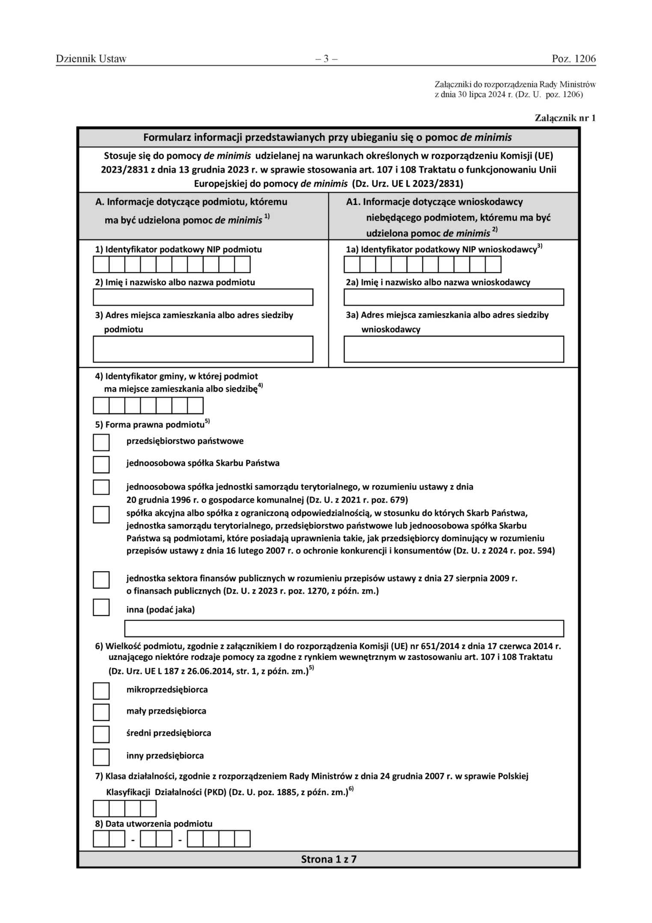
Załącznik nr 8 /druk obowiązkowy do wypełnieniaw dniu składania niniejsego wniosku/

do wniosku w sprawie przyznania dofinansowania na podjęcie działalności gospodarczej

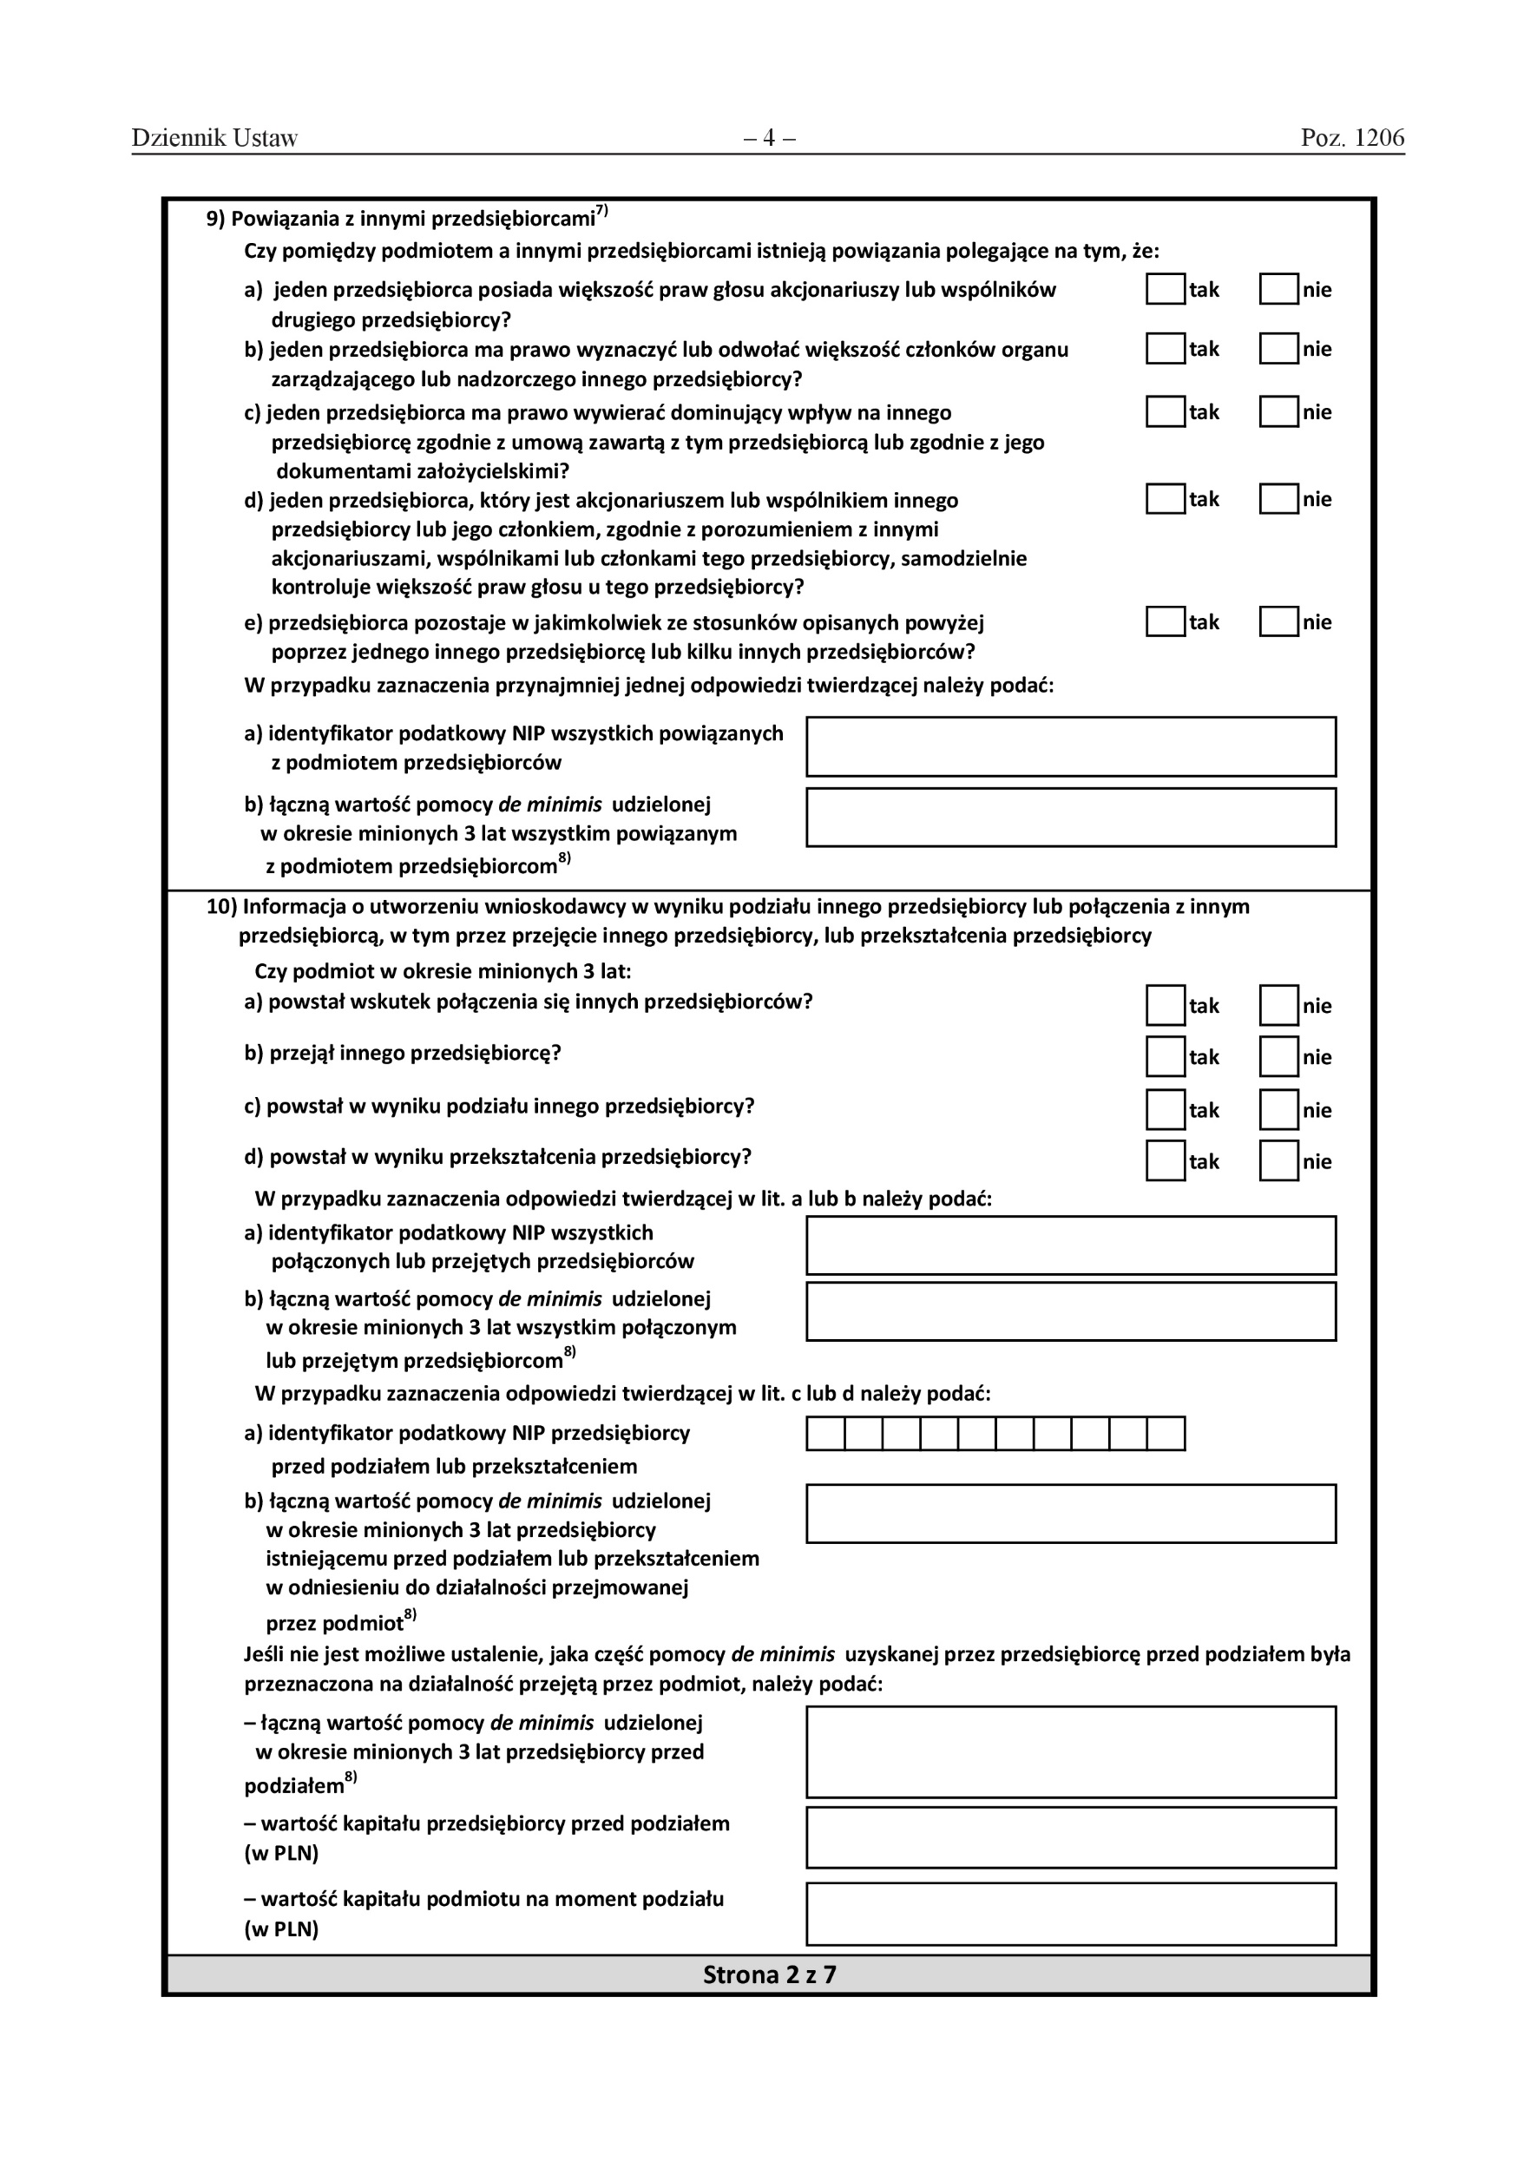
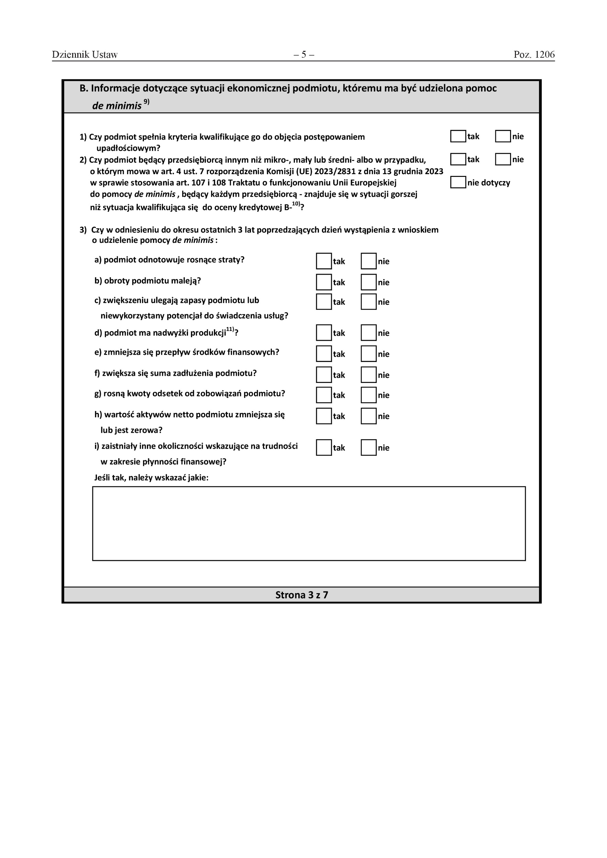
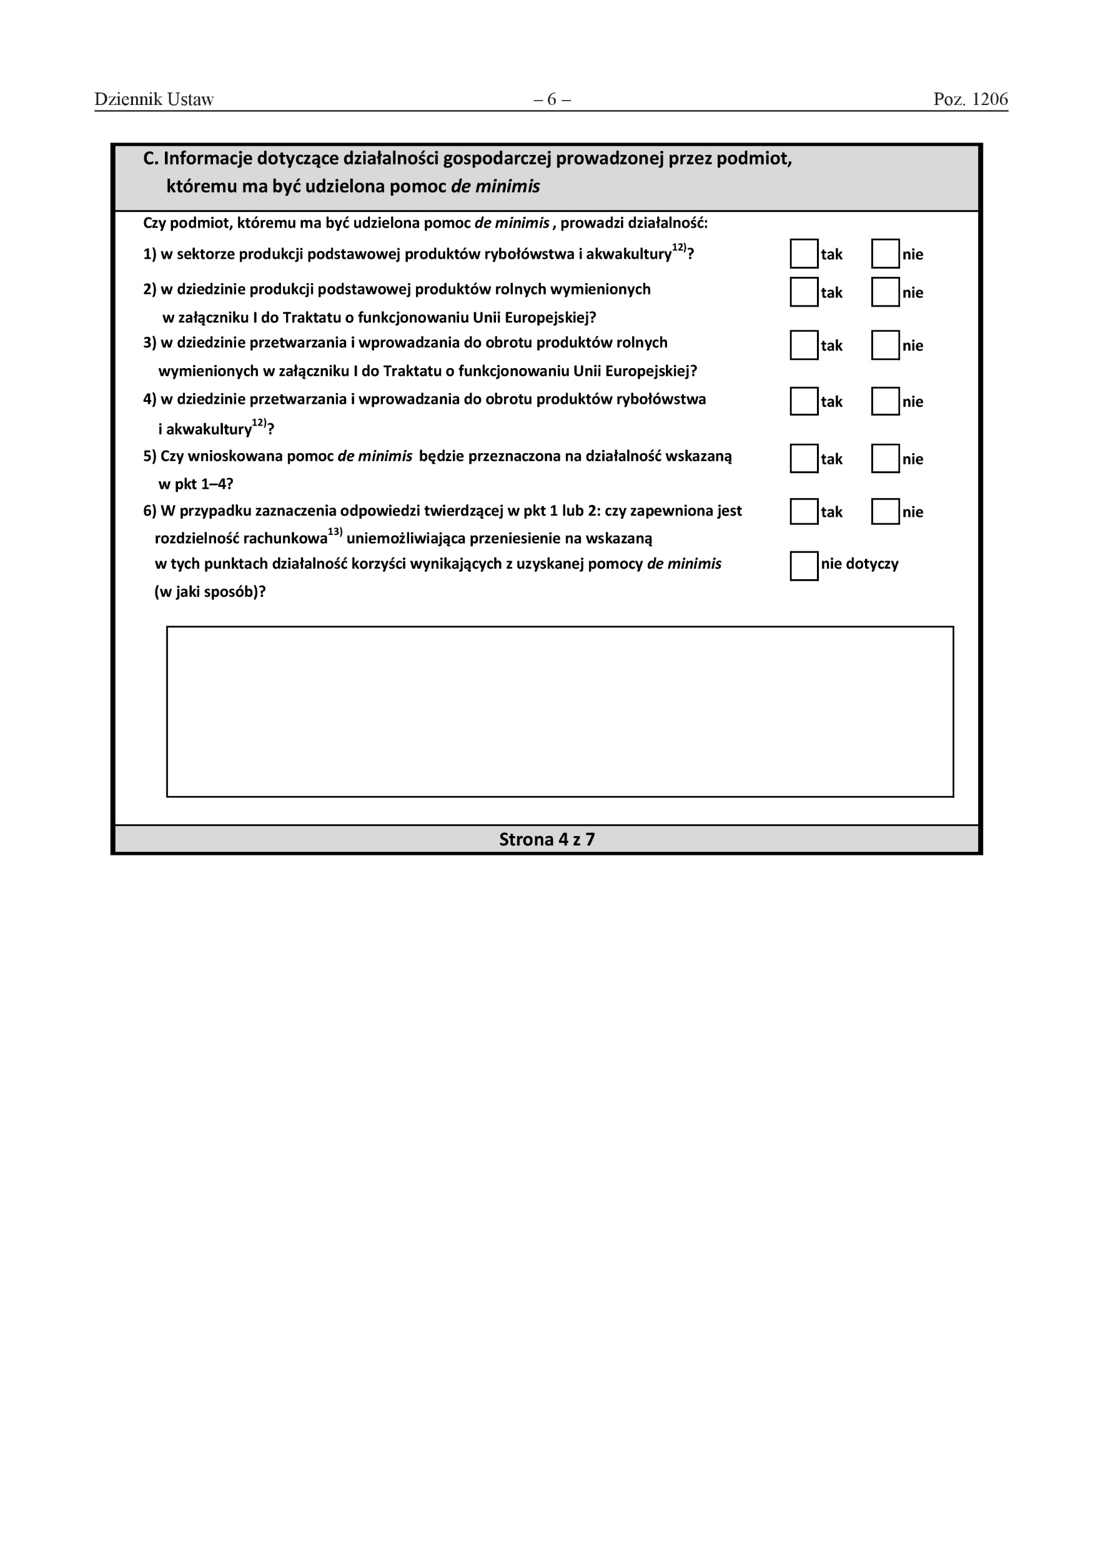
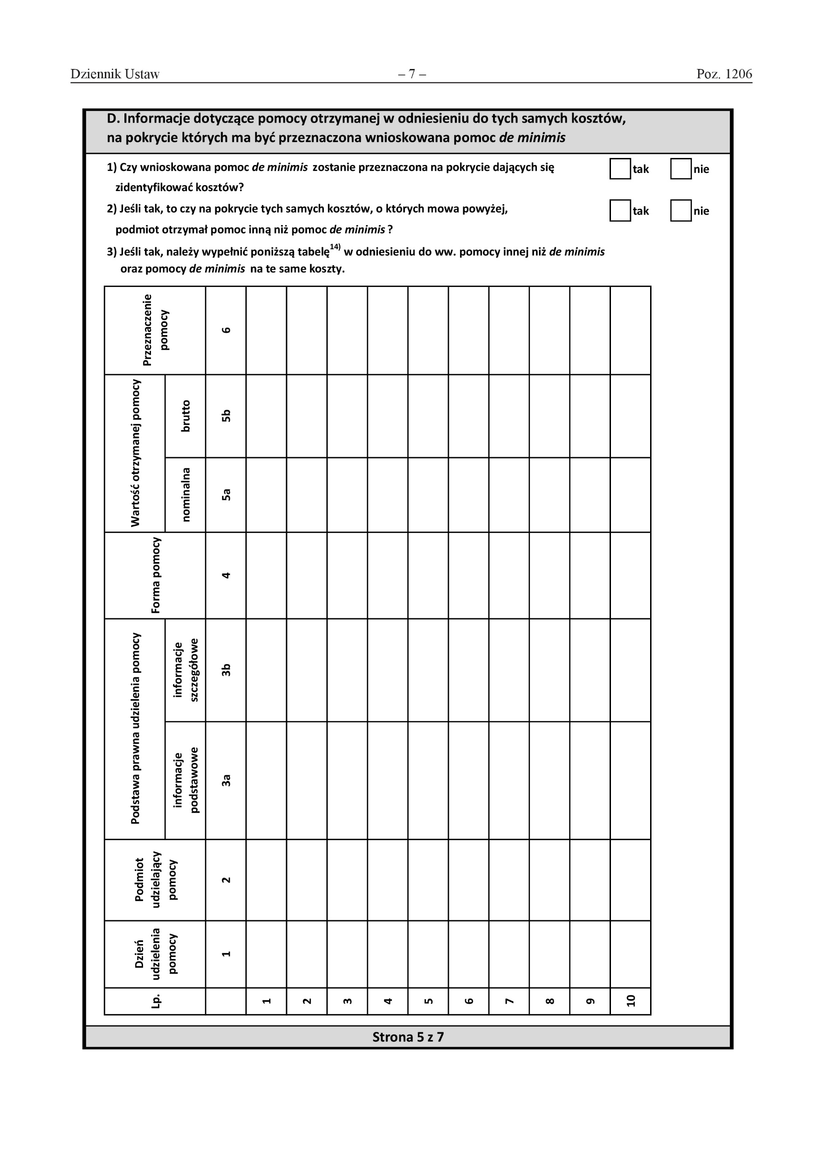
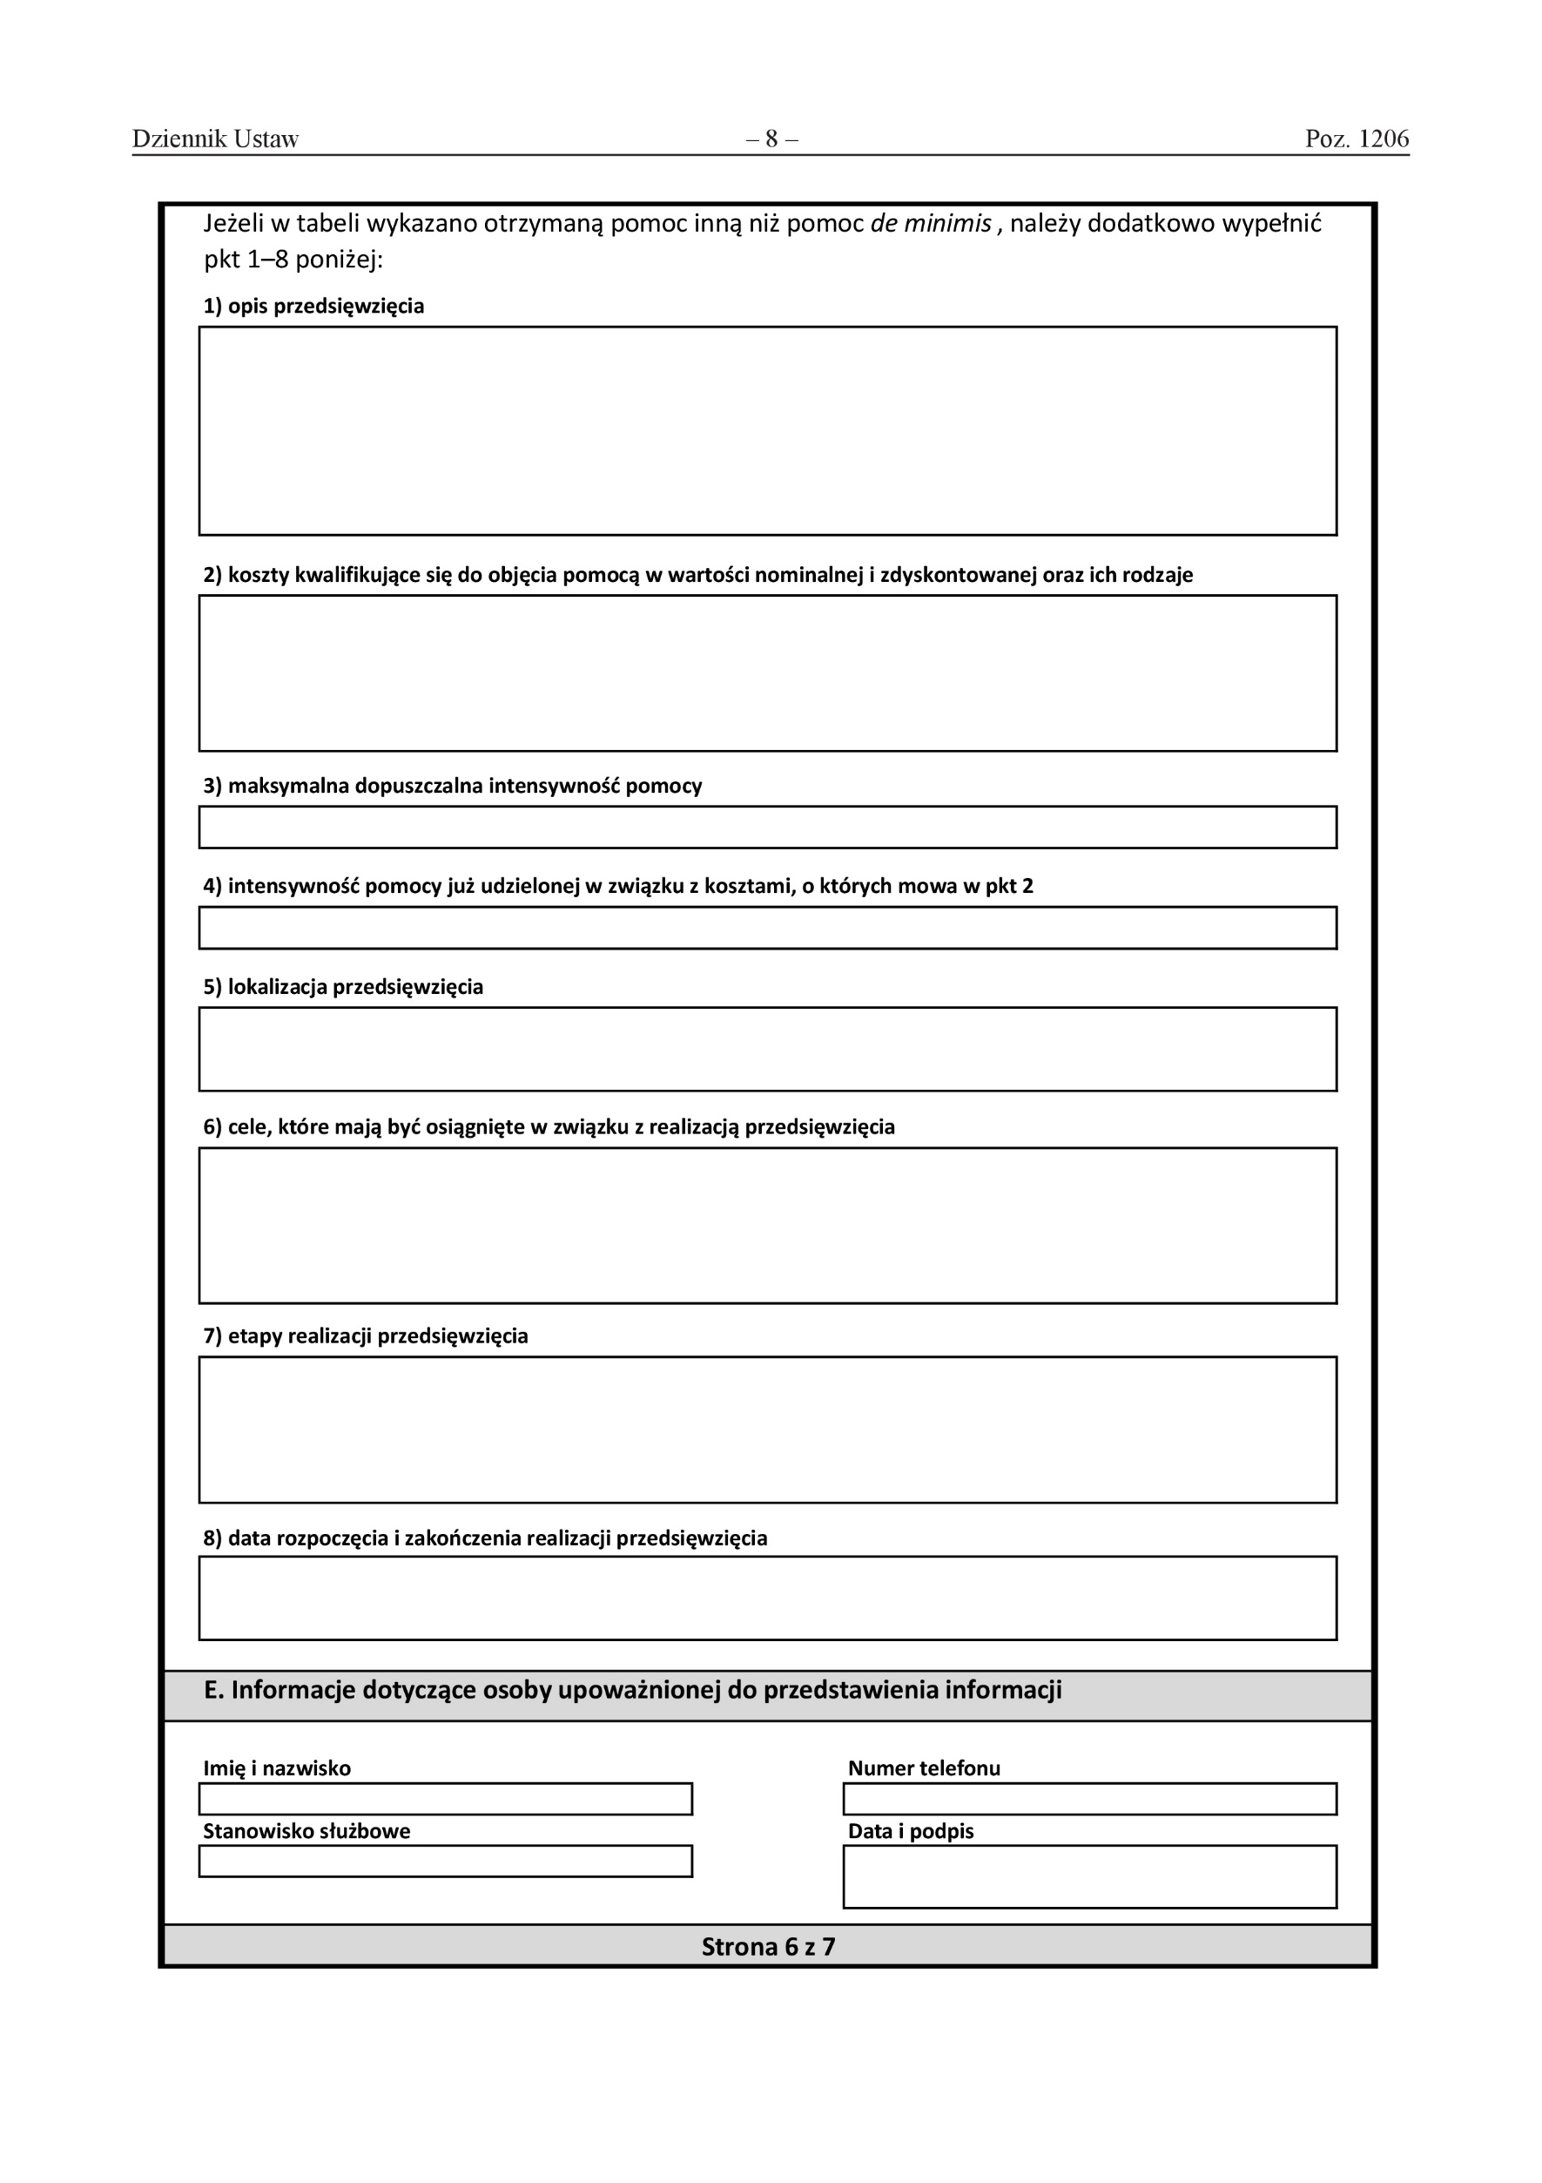
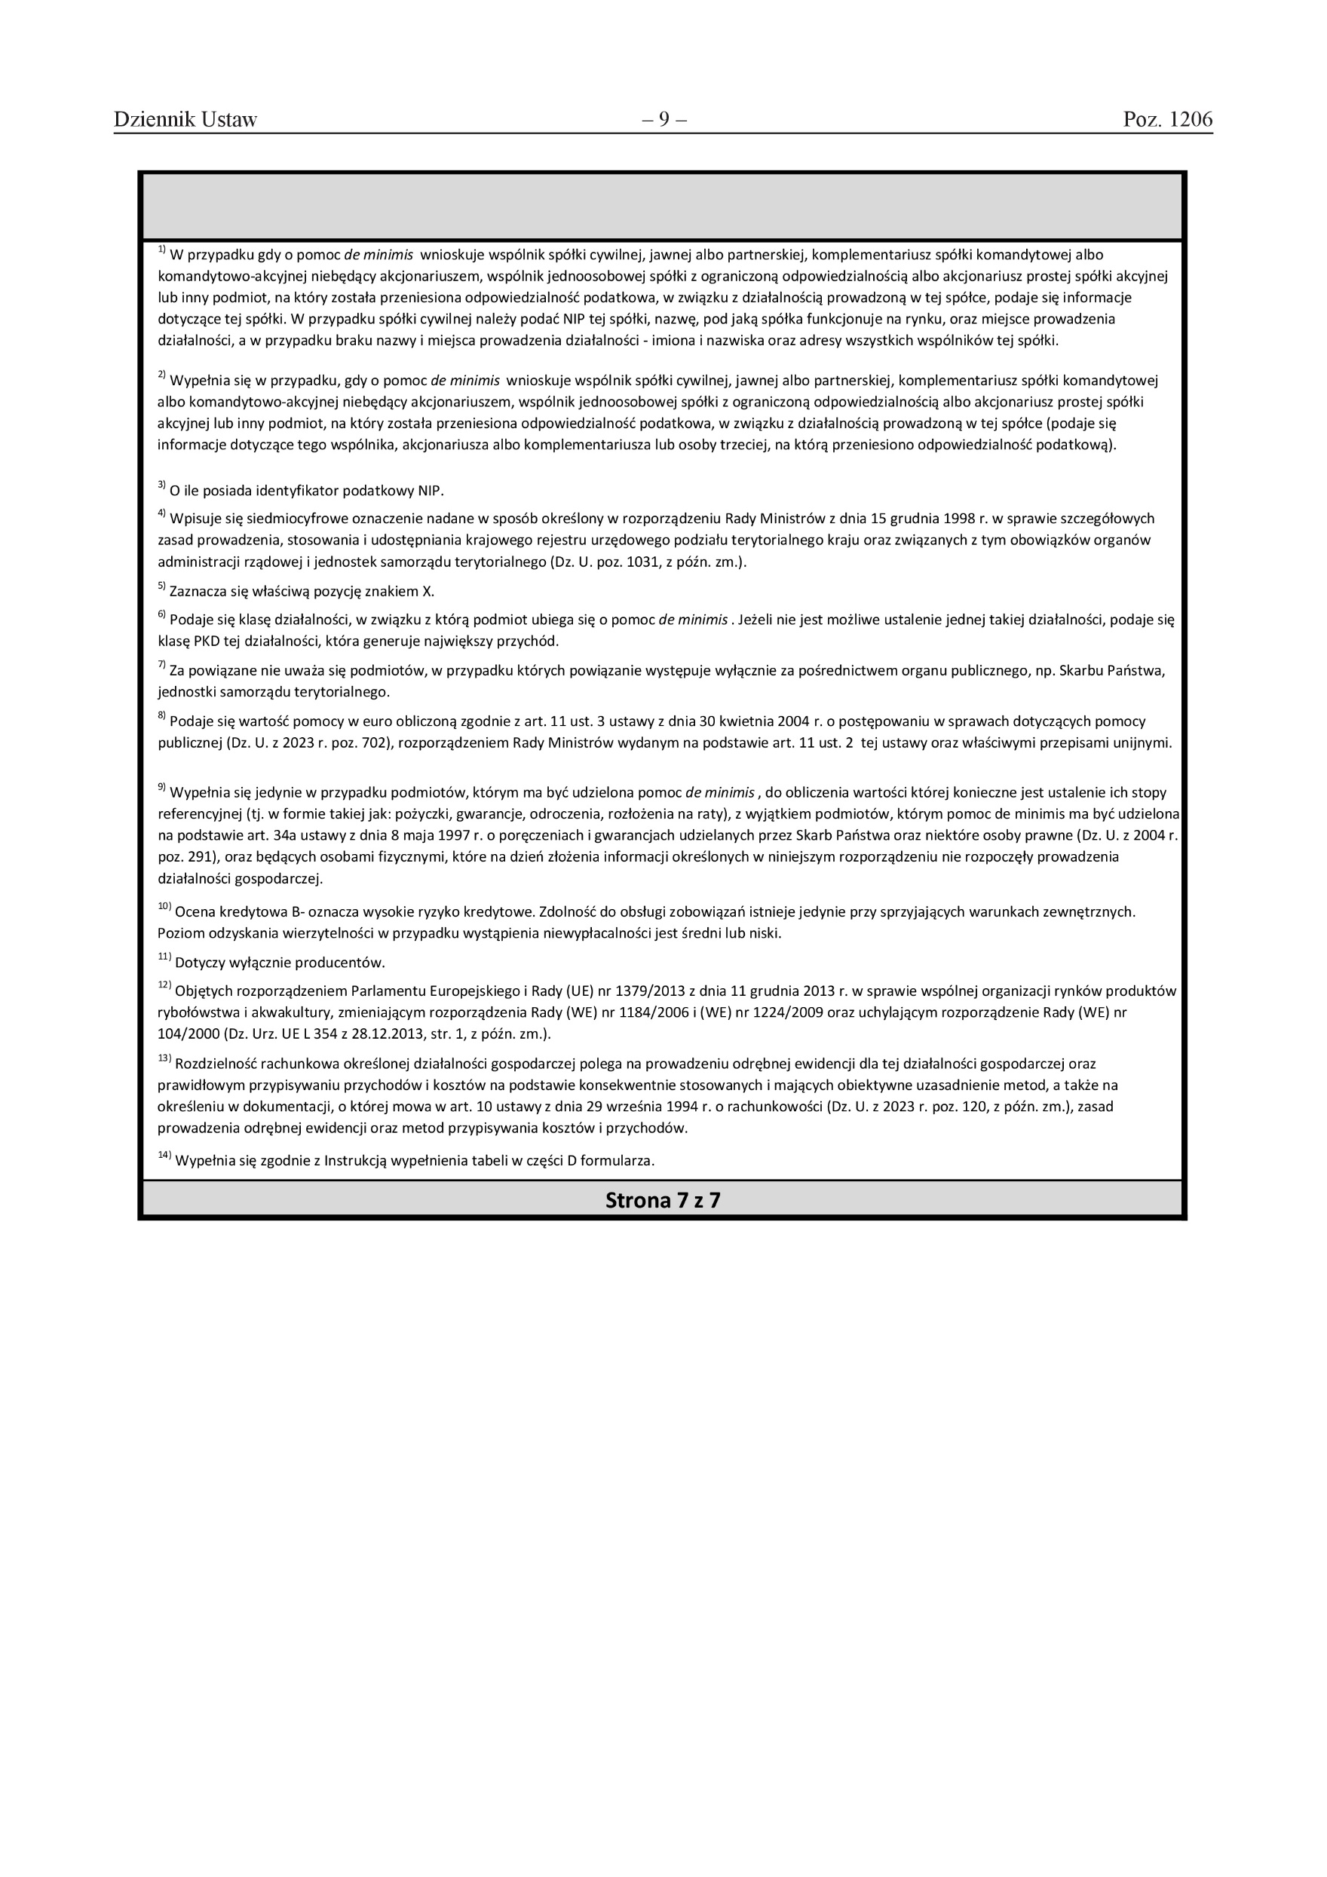
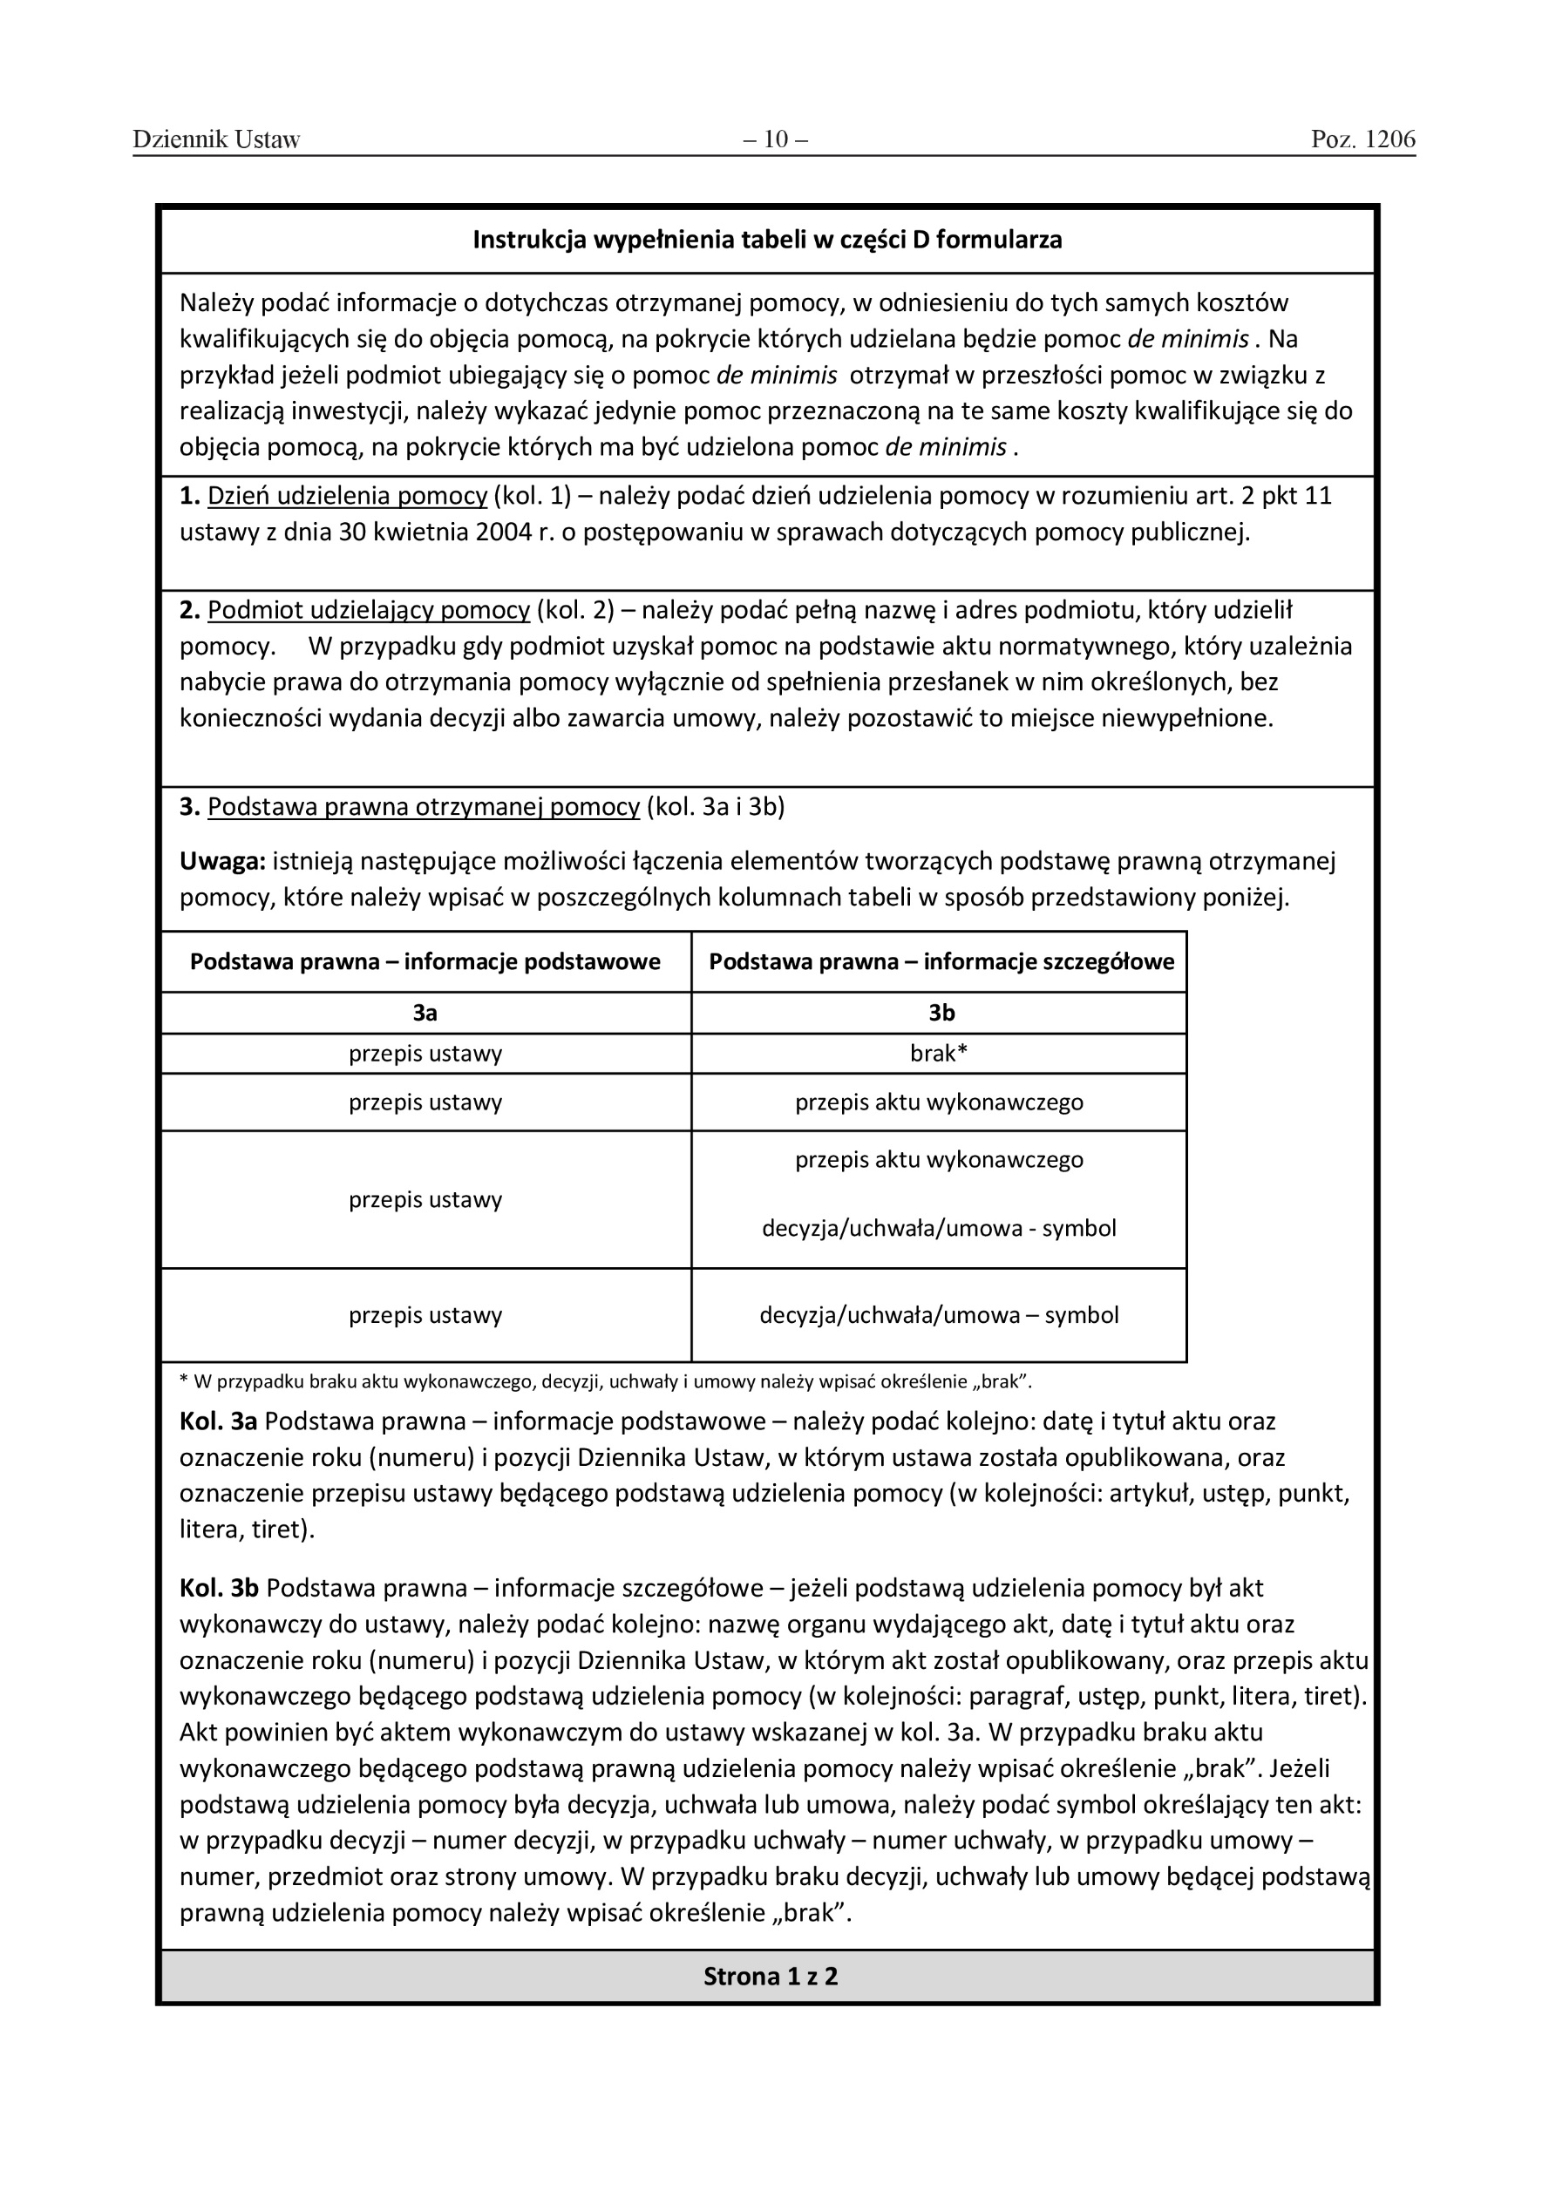
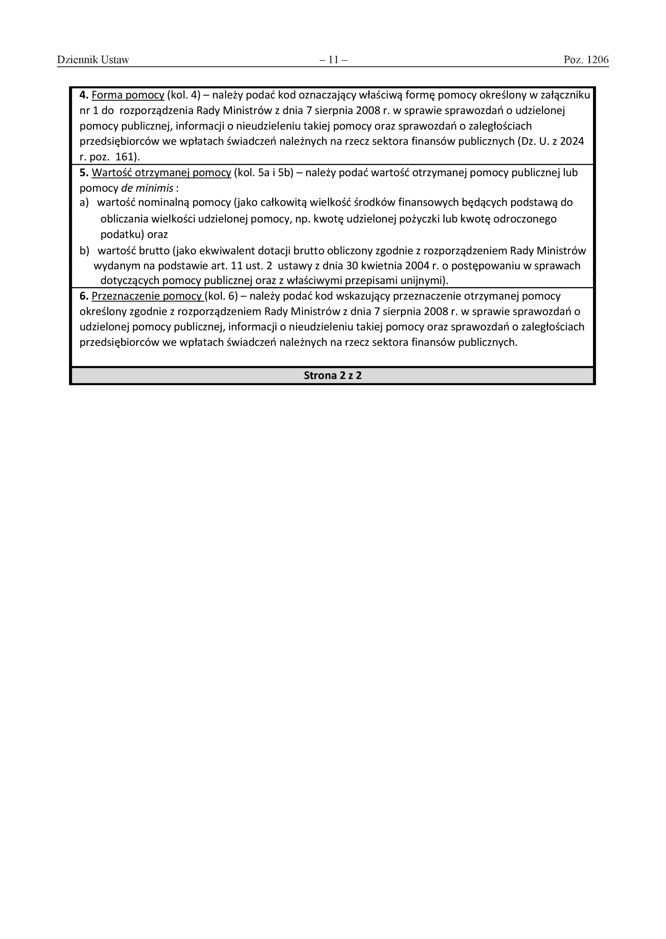

Załącznik nr 9/ druk obowiązkowy do wypełnienia w dniu składania niniejszego wniosku/
do wniosku w sprawie przyznania dofinansowania na podjęcie działalności gospodarczej

Opinia Doradcy Klienta

Imię i nazwisko wnioskodawcy
IPD - potwierdzenie zaplanowania dotacji na podjęcie działalności gospodarczej

1. Potwierdzam, że osoba bezrobotna* w okresie 12 miesięcy bezpośrednio poprzedzających dzień złożenia wniosku:

- odmówiła/ nie odmówiła* bez uzasadnionej przyczyny przyjęcia propozycji odpowiedniej pracy lub innej formy pomocy określonej w ustawie z dnia 20 kwietnia 2004 r. o promocji zatrudnienia i instytucjach rynku pracy oraz udziału w działaniach w ramach Programu Aktywizacja i Integracja, o której mowa w art. 62a ustawy,
- przerwała/ nie przerwała* z własnej winy szkolenia, stażu, realizacji indywidualnego planu działania, udziału w działaniach w ramach Programu Aktywizacja i Integracja, o których mowa w art. 62a ustawy, wykonywania prac społecznie użytecznych lub innej formy pomocy określonej w ustawie,
- po skierowaniu podjęła/ nie podjęła* szkolenia, przygotowania zawodowego dorosłych, staż, prace społecznie użyteczne lub inną formę pomocy określoną w ww. ustawie,
- brak powyższych propozycji w badanym okresie.

…………………………..………………………………
/data i podpis doradcy klienta/

2. Potwierdzam, że opiekun w okresie 12 miesięcy bezpośrednio poprzedzających dzień złożenia wniosku przerwał/ nie przerwał* z własnej winy szkolenia, stażu, prac interwencyjnych, studiów podyplomowych, przygotowania zawodowego dorosłych.

…………………………..………………………………
/data i podpis doradcy klienta/

*zakreślić właściwą odpowiedź

